赣州市污水处理有限公司
赣州市中心城区生活污水处理厂网一体化（一期）
经开区污水管网完善工程车头路多功能微顶管
施工作业
安全评估报告
（终稿）

江西赣安安全生产科学技术咨询服务中心
APJ-（赣）-002
2024年12月9日

赣州市污水处理有限公司
赣州市中心城区生活污水处理厂网一体化（一期）
经开区污水管网完善工程车头路多功能微顶管
施工作业
安全评估报告
（终稿）

法定代表人：应 宏

技术负责人：周红波

项目负责人：许玉才

报告完成日期：2024年12月9日

赣州市污水处理有限公司
赣州市中心城区生活污水处理厂网一体化（一期）
经开区污水管网完善工程车头路多功能微顶管
施工作业
安全评估技术服务承诺书
一、在该项目安全评估活动过程中，我单位严格遵守《安全生产法》及相关法律、法规和标准的要求。
二、在该项目安全评估活动过程中，我单位作为第三方，未受到任何组织和个人的干预和影响，依法独立开展工作，保证了技术服务活动的客观公正性。
三、我单位按照实事求是的原则，对该项目进行安全评估，确保出具的报告均真实有效，报告所提出的措施具有针对性、有效性和可行性。
四、我单位对该项目安全评估报告中结论性内容承担法律责任。
江西赣安安全生产科学技术咨询服务中心
2024年12月9日

规范安全生产中介行为的九条禁令
赣安监管规划字〔2017〕178号
一、禁止从事安全生产服务的中介服务机构（以下统称中介机构）租借资质证书、非法挂靠、转包服务项目的行为；
二、禁止中介机构假借、冒用他人名义要求服务对象接受有偿服务，或者恶意低价竞争以及采取串标、围标等不正当竞争手段，扰乱技术服务市场秩序的行为；
三、禁止中介机构出具虚假或漏项、缺项技术报告的行为；
四、禁止中介机构出租、出借资格证书、在报告上冒用他人签名的行为；
五、禁止中介机构有应到而不到现场开展技术服务的行为；
六、禁止安全生产监管部门及其工作人员要求生产经营单位接受指定的中介机构开展技术服务的行为；
七、禁止安全生产监管部门及其工作人员没有法律依据组织由生产经营单位或机构支付费用的行政性评审的行为；
八、禁止安全生产监管部门及其工作人员干预市场定价，违规擅自出台技术服务收费标准的行为；
九、禁止安全生产监管部门及其工作人员参与、擅自干预中介机构从业活动，或者有获取不正当利益的行为。

评 估 人 员

 | 姓 名 | 证书编号 | 从业登记号 | 签字
项目负责人 | 许玉才 | 1800000000200658 | 033460
项目组成员 | 郑 强 | 0800000000101605 | 001851
项目组成员 | 黄伯扬 | 1800000000300643 | 032737
项目组成员 | 许玉才 | 1800000000200658 | 033460
报告编制人 | 黄伯扬 | 1800000000300643 | 032737
报告审核人 | 戴磷 | 1100000000200597 | 019915
过程控制负责人 | 檀廷斌 | 1600000000200717 | 029648
技术负责人 | 周红波 | 1700000000100121 | 020702

前 言
赣州市污水处理有限公司赣州市中心城区生活污水处理厂网一体化（一期）经开区污水管网完善工程车头路多功能微顶管施工作业（以下简称本工程）的建设单位为赣州市污水处理有限公司。本工程为经开区污水管道完善工程，主要针对现状西城区组团分流制区域的宝福路、金岭中路、迎宾大道、华鑫路、华坚路、华裕路、金岭西路、赣丰路、工业一路、工业二路、工业三路、谷雨路、车头路、金星路、金坪路等现状道路下没有污水管道的区域补充完善污水管道，同时为两侧地块预留地块支管，将地块与上游相交道路污水管纳入城市污水排水体系。本工程新建污水管网共计约18481米，其中车头路新建污水管网103米。
本报告评估对象为赣州市污水处理有限公司赣州市中心城区生活污水处理厂网一体化（一期）经开区污水管网完善工程车头路多功能微顶管施工作业，其施工作业采用的工艺为多功能微顶管施工。顶拉管施工采用胀锁密封连接聚乙烯实壁排水管DN500、长度约67.4m、管材环刚度不低于20kN/m²，1.5米/节，允许顶力不小于600kN含钻孔、扩孔、回拖、顶进及泥浆等施工应严格按顶拉管施工工艺进行。
受赣州市污水处理有限公司委托，我中心按照相关法律法规中的条款要求，以本工程施工专项方案为基础，于2024年11月成立了专项评估小组，并勘察了车头路多功能微顶管施工工程现场。
评估小组根据《中华人民共和国公路法》、《公路安全保护条列》等规定，参照国家安全生产监督管理总局《安全评价通则》（AQ8001-2007）、《安全预评价导则》（AQ8002-2007）等相关要求，针对本工程采用多功能微顶管施工工艺穿越公路及其附属设施安全方面进行了整体评估，并正确作出了相应的风险评估结论，编制完成本安全评估报告书。
在评估过程中得到了赣州市污水处理有限公司和相关部门的大力协助和支持，在此表示衷心感谢。
本报告不足之处，敬请指正。
目 录
1.评估概述 1
1.1 评估对象和范围 1
1.1.1 评估对象 1
1.1.2 评估范围 1
1.2 评估目的 1
1.3评估依据 1
1.3.1 法律法规 1
1.3.2 标准规范 4
1.3.3 建设项目技术资料 5
1.4 评估程序 5
2. 评估项目情况 7
2.1 工程概况 7
2.1.1 建设工程相关方 7
2.1.2 建设内容概况 7
2.2 穿越概况 8
2.2.1 周边情况 8
2.2.2 地质概况 11
2.3 微型顶拉管工艺介绍 16
2.4 施工总体流程 17
2.5 微型顶拉管施工方法 17
2.5.1 微型顶拉管机械设备图 17
2.5.2 定线测量（管线路由放样） 18
2.5.3 微顶钻机安装 18
2.5.4 导向孔施工（或导向钻杆穿过原管道中心） 19
2.5.5 复测预判 21
2.5.6 回扩掘进、顶拉管道 22
2.5.7 管道铺设完成，拆除设备，设备撤场 27
2.5.8 微型顶拉管施工质量验收标准 27
2.6 沉降控制措施 29
2.7 质量保证措施 30
2.8 安全生产、文明施工 34
2.9 有限空间作业 40
2.10 交通安全措施及地下管线保护措施 42
2.11 雨季施工措施 44
2.12 应急措施 45
3. 危险有害因素辨识 61
3.1 安全管理危险有害因素辨识与分析 61
3.1.1 人员的安全管理危险性分析 61
3.1.2 设备设施的的安全管理危险性分析 63
3.1.3 安全管理危险性分析 63
3.1.4 安全标志、照明设备防护设备设施危险有害因素分析 64
3.2 项目施工过程危险有害因素辨识与分析 64
3.2.1 坍塌 64
3.2.2 触电 65
3.2.3 物体打击 65
3.2.4 车辆伤害 65
3.2.5 机械伤害 66
3.2.6 起重伤害 66
3.2.7 高处坠落 66
3.2.8 火灾爆炸 67
3.2.9 噪声 67
3.2.10 高、低温 67
3.2.11 其它伤害 67
4. 安全评估单元与评估方法 68
4.1 评估单元划分 68
4.2 评估方法选择 68
4.3 评估方法介绍 68
4.3.1 预先危险性分析 68
4.3.2 安全检查表分析 68
5. 安全评估 70
5.1 预先危险性分析法评估 70
5.2 安全检查表分析法评估 73
5.2.1 施工项目法律法规符合性 73
5.2.2 施工作业安全管理及作业人员资格合法性评估 74
5.2.3 施工作业法律法规符合性评估 74
5.2.4 与现有地下管线间距评估 82
5.3 评估小结 82
6. 安全对策措施和建议 83
6.1 施工方案中已提出的安全对策措施 83
6.2 本评估报告提出的对策措施 83
6.2.1 施工安全对策措施 83
6.2.2 安全管理对策措施 93
7. 评估结论 97
7.1 存在的危险有害因素 97
7.2 评估结论 97
8. 附件附图 99

1.评估概述

1.1 评估对象和范围

1.1.1 评估对象
赣州市污水处理有限公司赣州市中心城区生活污水处理厂网一体化（一期）经开区污水管网完善工程车头路多功能微顶管施工作业。

1.1.2 评估范围
赣州市污水处理有限公司赣州市中心城区生活污水处理厂网一体化（一期）经开区污水管网完善工程车头路多功能微顶管施工作业过程存在的危险有害因素及施工阶段对车头路运行的影响，污水管道运营阶段对公路的影响不在本次评估范围内。

1.2 评估目的
安全生产作业评估的目的在于查找、分析赣州市污水处理有限公司赣州市中心城区生活污水处理厂网一体化（一期）经开区污水管网完善工程车头路多功能微顶管施工作业时存在的危险、有害因素及其对车头路运行的影响，对可能存在的问题和隐患，提出合理可行的安全对策措施和建议，以促进赣州市中心城区生活污水处理厂网一体化（一期）经开区污水管网完善工程车头路多功能微顶管施工作业安全顺利。

1.3评估依据

1.3.1 法律法规
《中华人民共和国环境保护法》（主席令[1989]第22号，自1989年12月26日起施行，2014年4月24日修订）
《中华人民共和国劳动法》（主席令[1994]第28号，自1995年1月1日起施行，2009年8月27日、2018年12月29日修正）
《中华人民共和国公路法》（主席令[1997]第86号，自1998年1月1日起施行，1999年10月31日、2004年8月28日、2009年8月27日、2016年11月7日、2017年11月4日修正）
《中华人民共和国消防法》（主席令[1998]第4号，自1998年9月1日起施行，2008年10月28日修订；2019年4月23日、2021年4月29日修正）
《中华人民共和国职业病防治法》（主席令[2001]第60号，自2002年5月1日起施行，2011年12月31日、2016年7月2日、2017年11月4日、2018年12月29日修正）
《中华人民共和国安全生产法》（主席令[2002]第70号，自2002年11月1日起实施，2009年8月27日、2014年8月31日、2021年6月10日修正）
《中华人民共和国道路交通安全法》（主席令[2003]第8号，自2004年5月1日起施行，2007年12月29日、2011年4月22日、2021年4月29日修正）
《中华人民共和国突发事件应对法》（主席令[2007]第69号，2024年6月28日发布，2024年11月1日施行）
2. 行政法规
《劳动保障监察条例》（国务院令（2004）第423号，自2004年12月1日起施行）
《工伤保险条例（2010年修订）》（国务院令（2003）第375号，自2004年1月1日起施行，2010年12月20日修订）
《建设工程安全生产管理条例》（国务院令（2003）第393号，自2004年2月1日起施行）
《公路安全保护条例》（国务院令（2011）第593号，自2011年7月1日起施行）
《生产安全事故报告和调查处理条例》（国务院令（2007）第493号，自2007年6月1日起施行）
《生产安全事故应急条例》（国务院令（2019）第708号，自2019年4月1日起施行）
3. 地方性法规
《江西省消防条例》（江西省第八届人民代表大会常务委员会第十九次会议通过，自1995年12月20日起施行，2010年9月17日修订；1997年4月18日、1999年6月30日、2001年8月24日、2011年12月1日、2018年7月27日、2020年11月25日修正）
《江西省安全生产条例》（江西省第十届人民代表大会常务委员会第二十八次会议通过，自2007年5月1日起施行，2017年7月26日修订，2019年9月28日修正，2023年7月26日修订）
4. 部门规章
《生产经营单位安全培训规定》（总局令（2005）第3号，自2006年3月1日起施行，2013年8月19日、2015年2月26日修正）
《安全生产事故隐患排查治理暂行规定》（总局令（2007）第16号，自2008年2月1日实施）
《生产安全事故信息报告和处置办法》（总局令（2009）第21号，自2009年7月1日起施行）
《安全生产培训管理办法》（总局令（2012）第44号，自2012年3月1日起施行，2013年8月29日、2015年5月29日修正）
《国家安全监管总局关于修改<生产经营单位安全培训规定>等11件规章的决定》（总局令（2013）第63号，自2013年8月29日起施行）
《国家安全监管总局关于废止和修改劳动防护用品和安全培训等领域十部规章的决定》（总局令（2015）第80号，自2015年7月1日起施行）
《关于开展公路桥梁和隧道工程施工安全风险评估试行工作的通知》（交质监发〔2011〕217号，自2011年5月5日起施行）

1.3.2 标准规范
《消防安全标志设置要求》 GB15630-1995
《企业职工伤亡事故分类》 GB6441-1986
《安全标志及其使用导则》 GB2894-2008
《道路交通标志和标线 第1部分：总则》 GB5768.1-2009
《消防安全标志 第1部分：标志》 GB13495.1-2015
《道路交通标志和标线 第4部分：作业区》 GB5768.4-2017
《道路交通标志和标线 第5部分:限制速度》 GB5768.5-2017
《室外给水设计标准》 GB50013-2018
《头部防护 安全帽》 GB2811-2019
《个体防护装备配备规范 第1部分：总则》 GB39800.1-2020
《道路交通标志和标线 第2部分：道路交通标志》 GB5768.2-2022
《道路交通反光膜》 GB/T18833-2012
《用电安全导则》 GB/T13869-2017
《道路交通标志板及支撑件》 GB/T23827-2021
《道路作业人员安全标志服》 GB/T25281-2021
《公路交通标志和标线设置规范》 JTG D82-2009
《公路工程地质勘察规范》 JTG C20-2011
《公路工程技术标准》 JTG B01-2014
《公路养护安全作业规程》 JTG H30-2015
《公路项目安全性评估规范》 JTG B05-2015
《公路通信及电力管道设计规范》 JTG/T3383-01-2020
《公路隧道施工技术规范》 JTG/T3660-2020
《给水排水工程顶管技术规程》 CECS246-2008
《给水排水工程微型顶管技术规程》 T/CECS1113-2022
《顶管法管道工程技术规程》 T/CSPSTC78-2021
《施工企业安全生产评价标准》 JGJ/T77-2010
《城乡规划工程地质勘察规范》 CJJ57-2012
《安全评价通则》 AQ8001-2007
《安全预评价导则》 AQ8002-2007
其它相关的国家和行业的标准、规定

1.3.3 建设项目技术资料
1. 建设单位营业执照
2. 施工单位营业执照及资质
3. 监理单位营业执照及资质
4. 施工方案
5. 《经开区污水管网完善工程地质勘察报告》（江西核工业工程地质勘察院有限公司，2022年4月）
6. 《经开区污水管网完善工程物探成果》（江西核工业工程地质勘察院有限公司，2022年4月）
7. 企业提供的其他资料

1.4 评估程序
安全评估程序见图1-1。
前期准备
辩识与分析危险、有害因素
划分评估单元
选择评估方法
定性定量评估
提出安全对策措施建议
做出安全评估结论
编制安全评估报告
图1-1 评估程序框图

评估项目情况

2.1 工程概况

2.1.1 建设工程相关方
建设单位：赣州市污水处理有限公司
设计单位：中国市政工程华北设计研究总院有限公司
施工单位：江西省新宇建设工程有限公司
监理单位：湖南雁城建设咨询有限公司

2.1.2 建设内容概况
本工程为经开区污水管道完善工程，主要针对现状西城区组团分流制区域的宝福路、金岭中路、迎宾大道、华鑫路、华坚路、华裕路、金岭西路、赣丰路、工业一路、工业二路、工业三路、谷雨路、车头路、金星路、金坪路等现状道路下没有污水管道的区域补充完善污水管道，同时为两侧地块预留地块支管，将地块与上游相交道路污水管纳入城市污水排水体系。本工程新建污水管网共计约18481m，其中车头路新建污水管网103m。
顶拉管施工采用胀锁密封连接聚乙烯实壁排水管DN500、长度约67.4m、管材环刚度不低于20kN/m²，1.5米/节，允许顶力不小于600kN含钻孔、扩孔、回拖、顶进及泥浆等施工应严格按顶拉管施工工艺进行。
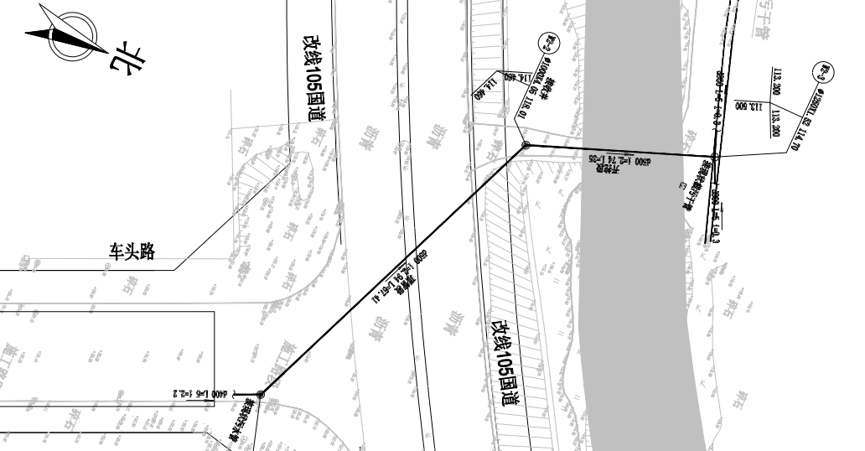
图2-1 车头路顶管施工平面图

2.2 穿越概况

2.2.1 周边情况
根据现场勘察情况，本工程场地较为开阔，地形平坦，交通便利。以W2-1为基准点，北侧为村民农地，西侧为改线105国道，南侧为中阳建设集团施工工地，东侧为中国建筑一局（集团）有限公司项目部。该工程环境情况非常简单，根据江西核工业工程地质勘察院有限公司提供《经开区污水管网完善工程物探成果》的资料，本工程污水管道周边无其他管线交叉。
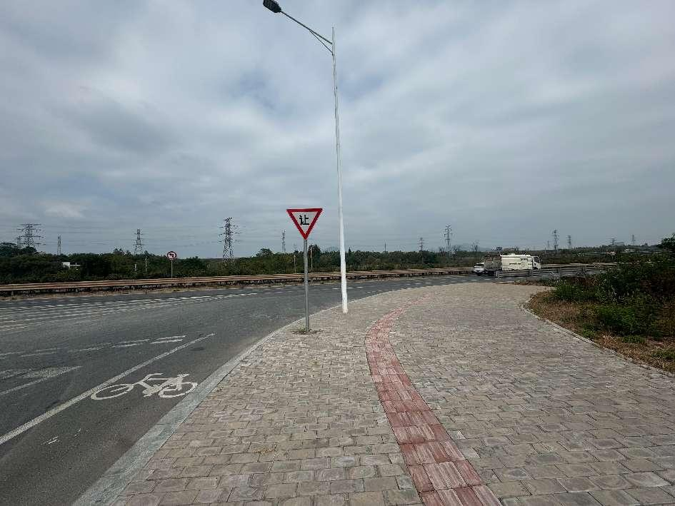
a.北侧
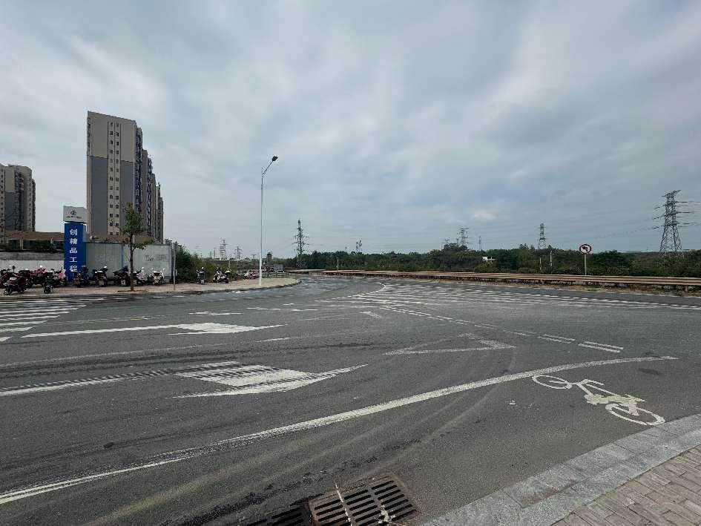
b.西侧
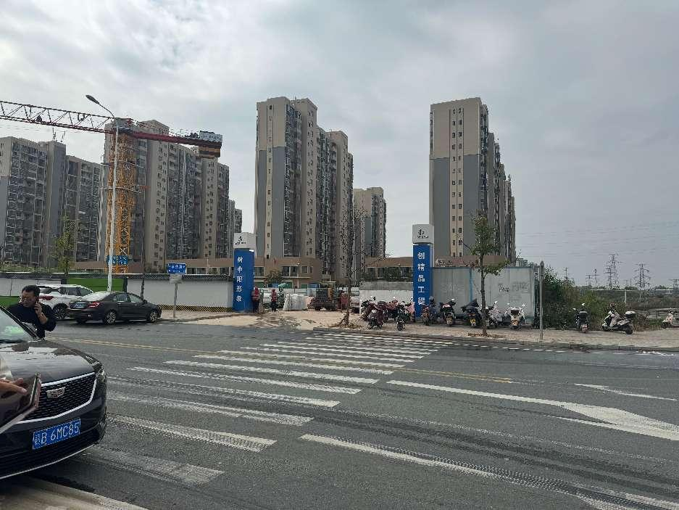
c.南侧
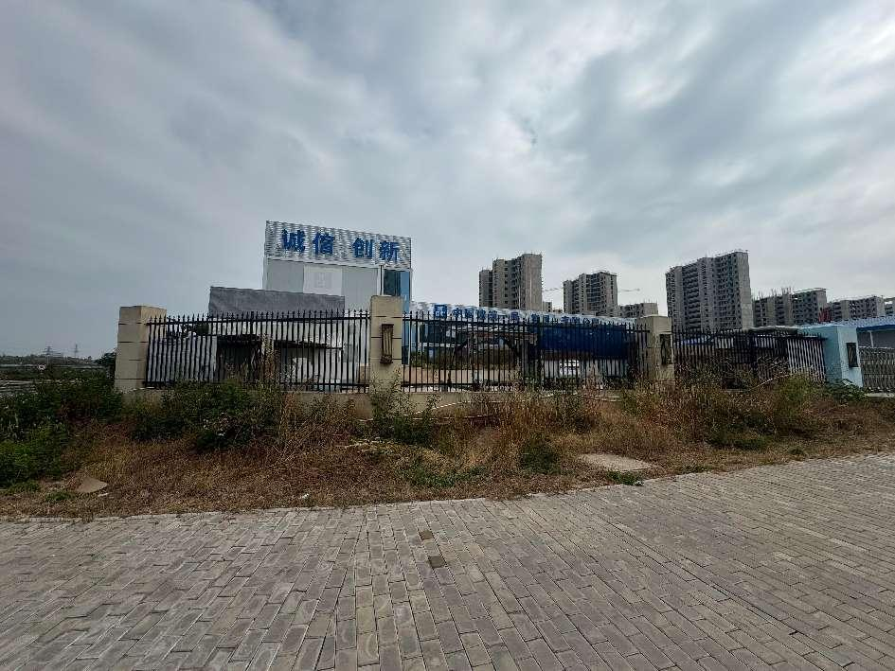
d.东侧
图2-2 周边环境图
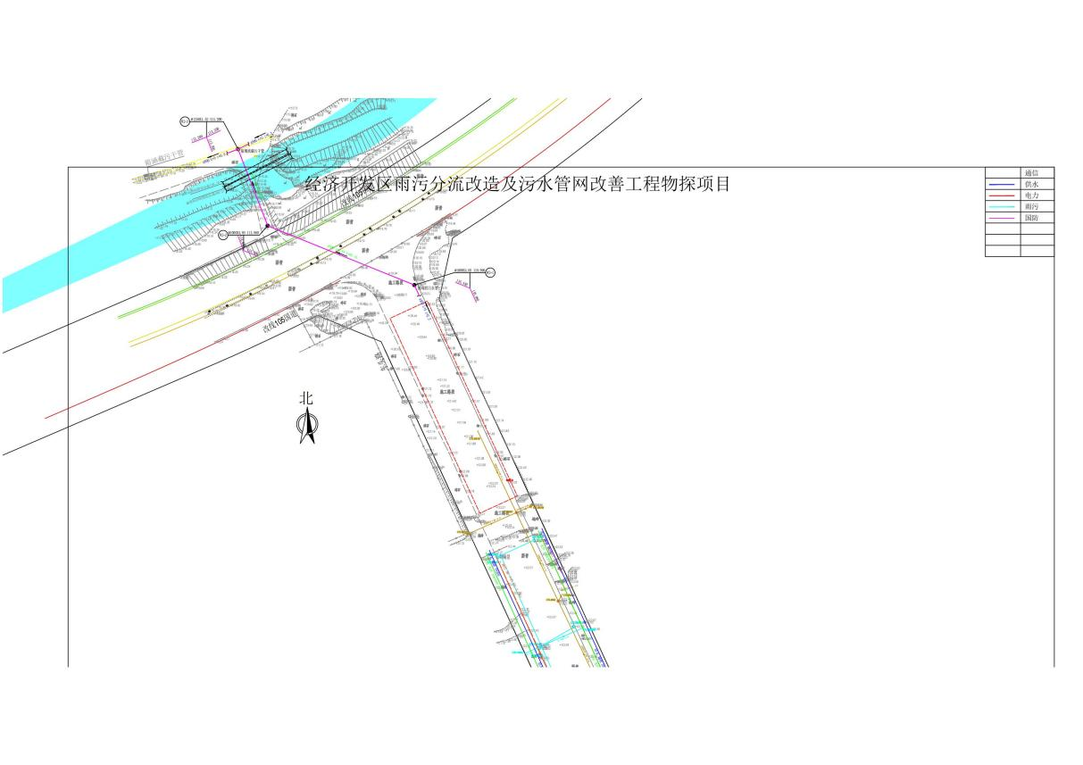
图2-3 周边管线图

2.2.2 地质概况
以下资料节选自《经开区污水管网完善工程地质勘察报告》（江西核工业工程地质勘察院有限公司，2022年4月）。
1. 车头路工程地质条件
（1）区域构造
拟建场区处于华南褶皱系赣中南褶隆赣西南（赣州-吉安）拗陷隆大湖山-芙蓉山隆断束；厚度大，分布稳定；地质构造表现为不规则向斜盖层构造，场区附近无活动性深大断层，区域地质构造工作基本稳定。
根据区域地质资料结合现场地质调绘，该地形总体起伏较大，无明显隆起或塌陷，未发现大型地质构造痕迹，钻探也未揭露断层、褶皱等地质构造，场地未揭露到对工程建设有影响的地质构造运动。中生代以来是一个较稳定的隆起区。新构造以间歇性上升运动为主，其幅度小，没有形成明显的新构造断裂。
（2）沿线地形地貌
拟线路地处赣抚冲积平原区，场地较平坦，略有起伏，勘察期间测得勘探点孔口高程介于+103.59～+114.29m之间，各个管道区域高差0.55～2.73m。场地内无水沟、水池等。
（3）地层岩性特征
本次勘察揭露地层最大深度为20m，按照地层沉积年代、成因类型、地层岩性及其物理力学性质，地层共划分为4个大层，具体各土层岩性及分布特征概述如下：
第四系全新统人工杂填土（Q₄^{ml}）
①杂填土层：杂色，松散，稍湿～饱和，主要由粘性土、碎石组成，局部含有建筑垃圾，为近期堆填，堆填年限少于五年。动探击数3～4击，平均击数3.5击；
该层全场分布，层厚0.60～2.60m，层顶高程+106.29～+143.12m，层底高程+104.79～+142.52m，层顶埋深0.00～0.00m。
全新统Q₄
②粘土（Q₄^{al}）：灰褐-黄褐色，可塑，稍有光泽，韧性中等，干强度中等，无摇震反应。压缩模量Es＝3.5～6.3MPa，中等压缩性。标贯击数11～14击，平均击数12击；
该层全场分布，层厚0.70～2.4m，层顶高程+104.79～+142.52m，层底高程+103.49～+141.52m，层顶埋深0.60～2.60m。
③强风化泥质砂岩（K₂）：紫红-红棕色，泥质结构，中厚层构造，风化节理裂隙发育，岩芯表面粗糙，呈碎裂、散体块状，局部短柱状，锤击易散。岩体破碎，属极软岩，岩体质量等级为Ⅴ级，未见洞穴、临空面、破碎带、软弱夹层。
该层全场分布，层厚1.30～5.40m，层顶高程+103.49～+141.52m，层底高程+99.29～+136.62m，层顶埋深1.50～4.70m。
④中风化泥质砂岩（K₂）：紫红-红棕色，泥质结构，中厚层构造，风化节理裂隙较发育，岩芯较完整多呈长柱状，少量短柱状或块状。岩体较完整，TCR约为90%~92%，RQD约为82%~86%，属软岩，岩体质量等级为IV~V级，未见洞穴、临空面、破碎带、软弱夹层。单轴饱和抗压强度为5.95~8.07MPa。
该层全场分布，揭露厚度0.50～6.30m，层顶高程+99.29～+136.62m，层底高程+96.29～+133.82m，层顶埋深3.70～8.80m。
- 土的腐蚀性评价
本次勘察共采取地下水位以上的2组土样（地下水位以上）进行了土的易溶盐分析试验。根据试验结果，依据行业标准《公路工程地质勘察规范》（JTGC20-2011）相关条款判断：环境类型属于Ⅱ类，本场地浅部土层对混凝土结构具微腐蚀性，对钢筋混凝土结构中的钢筋具微腐蚀性。具体分析及结果见表2-1：
表2-1 土的腐蚀性评价表
层 号 | 岩性名称 | 钻孔编号 | 取样深度  （m） | 地层  渗透  性 | 按环境类型 |  | 按地层渗透性 | Cl- | 对建筑材料的腐蚀性评价
 |  |  |  | - 强  B-弱 | SO42- | Mg2+ | pH | Cl- | 混凝土结构 | 钢筋混凝土结构中的  钢筋
 |  |  |  |  | mg/kg | mg/kg | pH | mg/kg | 混凝土结构 | 钢筋混凝土结构中的  钢筋
② | 粘土 | ZK30 | 1.5~1.7 | B | 34.08 | 10.24 | 6.62 | 8.94 | 微 | 微
② | 粘土 | ZK181 | 2.0~2.2 | B | 34.05 | 8.35 | 6.57 | 7.91 | 微 | 微
2. 场地水文地质条件
（1）拟建场区地表水情况
赣州市经济技术开发区地处赣江流域，境内河流分布有赣江流域的章水水系，遂川水系和桃江水系。全区土地总面积中，94%的面积集中分布在章水水系，5%的面积分布在境北部的遂川江水系，1%的面积分布在境南部的桃江水系。境内河系发育较好，集水面积在10平方公里以上大小河流共计51条（其中社溪河是龙华江干流的分段命名河流），河流总长754.4公里，平均河网密度0.41公里/平方公里。
入境河流众多，集水面积大。集水面积大于10方公里的入境河流共计13条。其中，境外集水面积10平方公里的入境河流共计6条，境外入境河流集水面积之和为5696平方公里，入境河流中，尤其以上犹江及其支流在南康境外的集水面13732平方公里为最大。
赣州市经济技术开发区多年平均降水量1446.1毫米，平均年降水总量26.68亿立方米。年内丰、枯水季节变化明显，丰、枯水年降水量相差悬殊，在很大程度上影响了农业生产的发展。
（2）地下水的类型及赋存条件
勘察期间，勘察深度范围内，场地内未见地下水（潜水）。
（3）地表水及地下水腐蚀性评价
拟建场地周边未发现污染源。
（4）地表水及地下水对管道持力层稳定性的影响
拟建场地内无水沟、水池、积水低洼处，未见明显地表水。地下水上涨会引起管道持力层泡水而软化对持力层稳定性有一定影响。建议对持力层采取相应挡水或换填的措施保证持力层的稳定性。
3. 工程地质评价
（1）不良地质作用
根据区域地质资料，拟建场地内无区域性大断裂通过，未发现断层、构造破碎带、滑波及塌陷等影响场地稳定性的不良地质作用。场地未发现埋藏的河道、沟浜、墓穴、防空洞、孤石等对工程不利埋藏物。场内未发现滑坡、坍塌、泥石流等不良地质现象，未发现岩溶洞穴。除道路沿线局部①杂填土较软，工程性质较差外，其余各岩土层工程性质相对较好。
（2）填土
拟建场地管道持力层主要位于①杂填土。其中杂填土主要由粘土、砾石、全风化泥质粉砂岩等组成，层厚0.60～2.60m，层顶高程+106.29～143.12m，层底高程+104.79～142.52m；杂填土一般呈可塑状，压缩性中等，不宜直接作为管道持力层。
表2-2 填土的分布范围
特殊性土 | 范围 | 处理措施
杂填土 | 管道全线 | 夯实
（3）场地稳定性与适宜性评价
根据《城乡规划工程地质勘察规范》（CJJ57-2012）8.2.1条，本次勘察结果为：未发现全新活动断裂带；工程场地为一般地段；不良地质作用不发育（无崩塌、滑坡、泥石流等），无地质灾害危险性。综合评定本场地为基本稳定场地。（详细判定参见表2-3）。
表2-3 场地稳定性评价表
分级项目 | 分级说明 | 等级确定 | 稳定性评
活动断裂带 | 无 | 稳定 | 稳定
抗震地段类别 | 一般 | 基本 | 稳定
不良地质作用发育，地质灾害危险性 | 不发育 | 稳定 | 稳定
根据《城乡规划工程地质勘察规范》（CJJ57-2012）8.3节及附录C，本次勘察结果为：场地基本稳定；地形略有起伏，地面坡度＜10%；岩土种类较多，分布较均匀，工程性质一般；地表排水条件尚可，地下水对工程建设影响较小；地下无待开采的矿藏资源。综合评定本工程建设适宜性为较适宜。（详细判定参见表2-4）。
表2-4 场地适应性评价表
分级项目 | 分级说明 | 等级确定 | 适宜性评
场地稳定性 | 基本稳定 | 较适宜 | 较适宜
地形起伏，地面坡度 | 略有起伏，坡度＜10% | 较适宜 | 较适宜
岩土种类及其工程性质 | 种类较多，分布较均匀，性质一般 | 较适宜 | 较适宜
洪水或地下水影响 | 地表排水尚可，地下水影响较小 | 较适宜 | 较适宜
地下待开采矿藏 | 无 | 适宜 | 较适宜
（4）土、石工程分级
根据本次勘察取得的地层资料和《公路工程地质勘察规范》（JTGC20-2011）附录J对本场地各土层进行土、石工程分级，分级结果参见表2-5。
表2-5 土、石工程分级一览表
地层编号 | 土、石工程分级
①杂填土 | Ⅰ
②粘土 | Ⅱ
③强风化泥质粉砂岩 | Ⅲ
④中风化泥质粉砂岩 | Ⅳ

2.3 微型顶拉管工艺介绍
微型顶拉管技术依用途分为新建工法、置换工法，新建工法适用于雨、污水短管新建及场地受限的拖拉管新建施工；置换工法适用于雨污管道破损、塌陷严重的原位等径或扩径置换。
微型顶拉管技术优点：施工工艺介于水平定向钻机与泥水平衡之间，具有占用空间小、施工效率高、标高控制准、地质适应广、障碍处理能力强、次生灾害小等特点。
该工艺配合自密封承插接口短管，将传统的拖拉管或顶管改为水平顶拉管工艺，在末端井下安装管节，利用钻杆导向钻孔或穿过原管道中心，在管道尾端拉顶管道。掘进头负责掘进扭矩和迎面阻力，设备余力通过机头后分动装置和传力杆传到尾端，实现顶进目的。掘进头与管道并不锁死而达到泥水平衡功能，管材只承受顶进摩擦阻力。
微型顶拉管施工时，要求在铺管的两端设立两个工作坑（顶进工作坑和接收工作坑，管道置换时，接收工作坑可利用现状检查井），工作坑的尺寸根据管道的直径和长度，以及微型顶拉管钻机的大小而定。工作坑的周围应有足够的空间放置地表施工设备。微型顶拉管的施工设备主要有：多功能微顶钻机、动力站、导向仪、导向钻头、导向钻杆、复合式扩孔器、拉杆、装管装置等。

2.4 施工总体流程
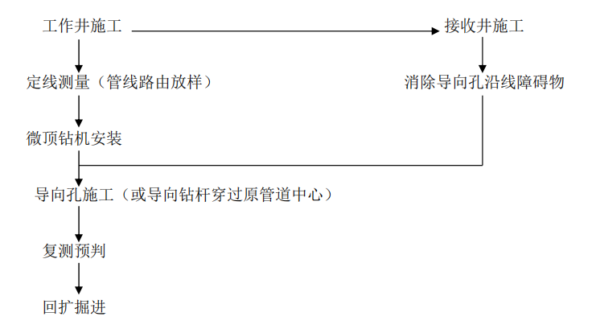
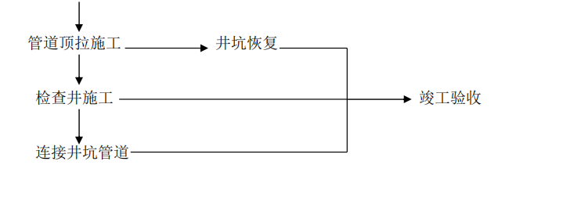

2.5 微型顶拉管施工方法

2.5.1 微型顶拉管机械设备图
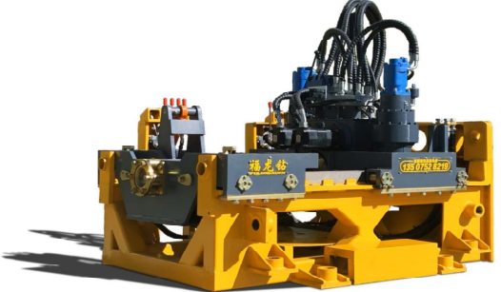

2.5.2 定线测量（管线路由放样）
将RDK（或经纬仪）架设于工作井与接收井中心点线定出通过中心点沿线的工作井位置，拉出连接两点的水准线，并利用垂线与卷尺定出微型顶拉管钻机的设备位置。
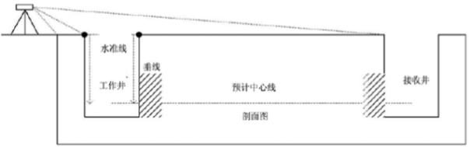
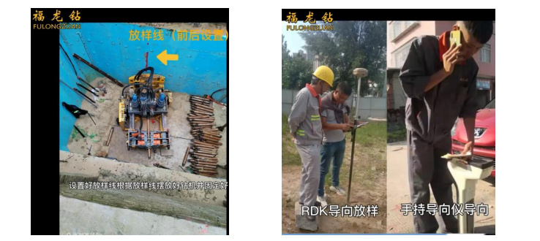

2.5.3 微顶钻机安装
微顶钻机安装时需用仪器反复测量、计算，保证微顶钻机安装的误差在允许范围内，这是顶拉管道时管道的轴线及高程准确性的前提条件。
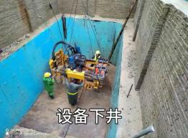
微顶钻机安装完毕后（调试时利用水平仪按设计坡度进行初步调试），利用水钻按靠背板孔位置钻地锚孔，将地锚杆打入后靠背，起到辅助固定作用。
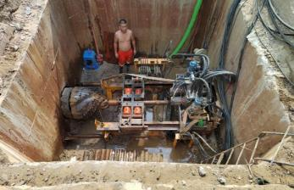

2.5.4 导向孔施工（或导向钻杆穿过原管道中心）
全部设备安装后进行导向孔的施工，首先进行洞门凿除（洞口经测量定位后，打开到大于管道外径50mm）。洞门凿除即凿除洞门位置的钢筋砼，清除洞口内的混泥土等杂物，经检查没有剩余砼等杂物后，在洞口安装防水橡胶板。
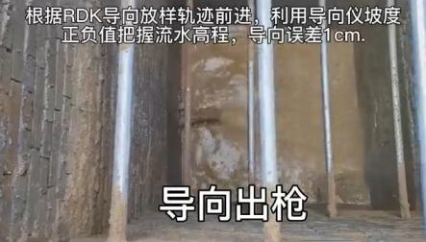
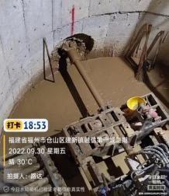
将导向钻头对准洞门中心点，向预设路线进行钻进，在钻进过程中，根据实际坡度不断调整导向钻头导向板位置，确保标高误差符合设计要求。
在多个方向需要钻进时，不能同时开多个洞门，在一个方向钻进完成后，用注浆机将洞门与管的缝隙进行封堵，等强度达到75%时，才能进行下一个洞门凿除。
导向钻头及导向钻杆是直径102mm的中空钢管（丝扣规格：NC31），通过手持导向仪、导向钻头内的探棒，同时通过导向钻头的调整，可精准地按预设的坡度和路线进行钻进。导向钻杆根据微型顶拉管钻机尺寸大小，其规格有：500mm、700mm、1000mm，每钻进一节，动力头在齿轮、齿条驱动下后退，再安放一节导向钻杆向接收井钻进。
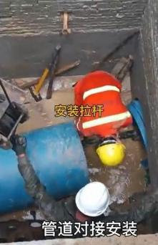
在钻进过程中，泥浆泵提供的加了膨润土的水与钻进过程中产生的土不断搅拌，形成泥浆，泥浆从导向孔向工作井流动，地面泥浆车根据泥浆量情况进行工作。
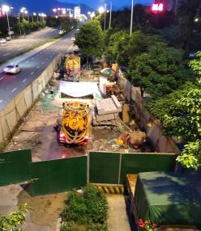
导向钻头、导向钻杆在施工中必须根据坡度情况不得旋转、钻进，动力头回转压力一般控制在6Mpa左右，推拉系统压力一般控制在2～5Mpa，必要时可加大回转系统压力、推拉系统压力，具体根据施工实际情况及设备厂家建议确定。

2.5.5 复测预判
钻孔完成后，复核孔洞的轴线与高程是否与设计相符，如果偏差符合规范要求，则可以进行掘进扩孔，否则须将钻杆收回后，重新钻进纠正。

2.5.6 回扩掘进、顶拉管道
根据土层选定相对应化学泥浆，回扩掘进，同时微顶拉钻机与装管装置配合回拖顶拉管道。施工时应配备真空泥浆车配合，环境不充许时配备泥浆箱临时存放处理。
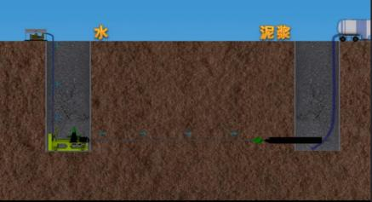
①将导向钻头卸下，将专用复合式扩孔器（带分动器、扶正器、拉管头）与钻杆前端联接；
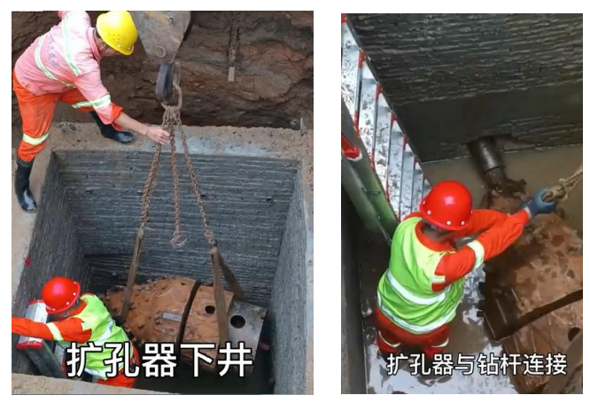
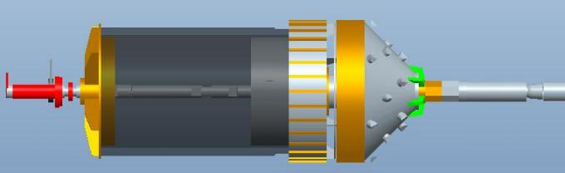
②操作微顶钻机推拉液压马达和动力头回转液压马达的控制阀门，使动力头一边作回拖（拉）运动，同时带动导向钻杆、复合式扩孔器旋转，实现回扩掘进。
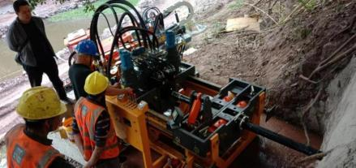
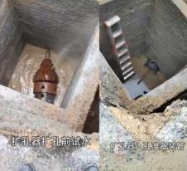
③将管道吊入放置在接收井内，将拉杆与复合式扩孔器的拉管头连接，同时将管道套入拉杆及拉管头中；用装管油缸将管慢慢顶入拉管头，直至贴合紧密；装上止水密封装置（适用流沙流塑土层，在井体进出洞方向增加，其它不透水层不需要该措施）。
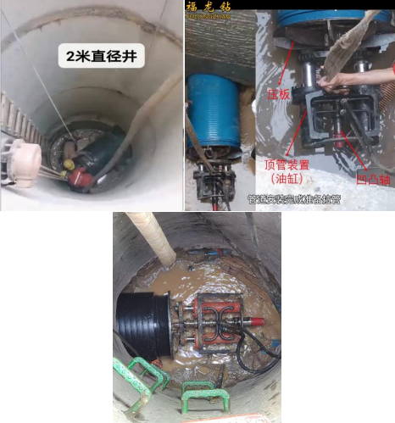
④操作微顶钻机推拉液压马达和动力头回转液压马达的控制阀门，使动力头一边旋转一边回拖，导向钻杆带动复合式扩孔器旋转、回拉，实现回扩掘进与顶拉管道。
⑤装上拉杆、管道，将压板套入钻杆并装入管道中，装上顶管油缸，缓慢推进，将管道压入前一节管道中，直至贴合紧密。
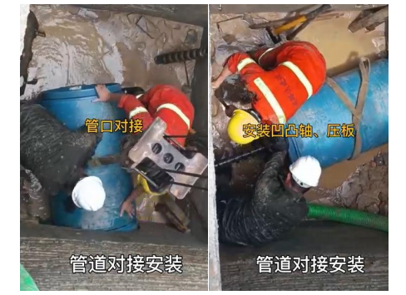
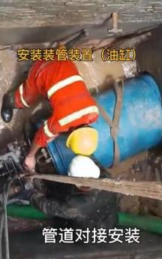
⑥操作推拉液压马达及动力头回转液压马达的控制阀门，使动力头一边旋转一边回拖，导向钻杆带动复合式扩孔器旋转、回拉，实现扩孔器回扩掘进、顶拉管道，从而实现管道铺设。
⑦重复步骤⑤、⑥，直至完成管道铺设工作。
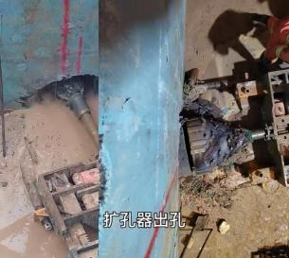
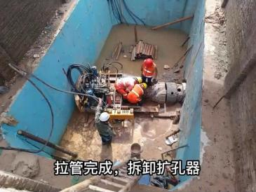
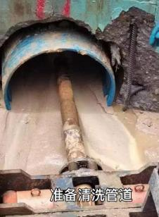
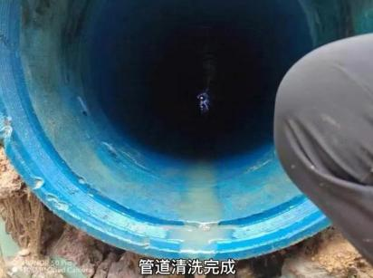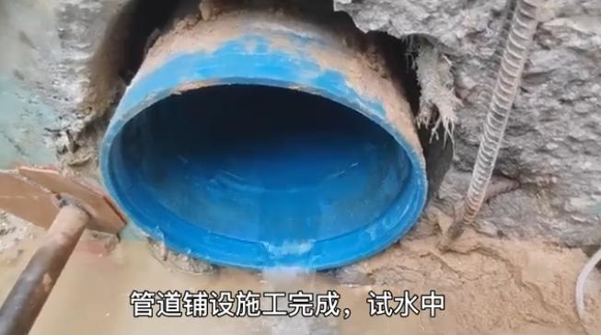

2.5.7 管道铺设完成，拆除设备，设备撤场
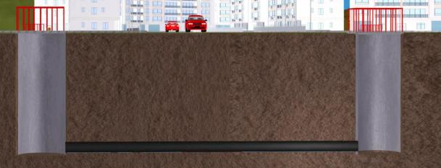

2.5.8 微型顶拉管施工质量验收标准
1. 顶管工程开始前，承包商必须提交完整的施工组织设计，描述依照规范所必须的测量标志，包括要用到的顶管设备的类型、详细尺寸、施工原理、技术措施，包括泥浆及废弃物的处理 等。
2. 要采用的管道和管道接缝应至少符合常规的管道和接缝标准，包括制作材料、误差、最小长度等等。
3. 在管道顶进施工之前，首先要确定管道在垂直和水平方向上与设计轨迹的允许偏差，在这一最大偏差的限制下，所铺设的管道应满足如下两方面的要求：
①符合管道的既定功能要求；
②产生偏差的范围内不能损坏到其他的建筑和设备。
4. 一般情况下，顶管施工的允许偏差必须满足表2-6中列出的具体要求。
表2-6 一般情况的顶管施工的最大允许偏差（mm）
项目 | 允许偏差
轴线位置 | D<1500 | <100
轴线位置 | D≥1500 | <200
管道内底高程 | D<1500 | +30~-40
管道内底高程 | D≥1500 | +40~-50
相邻管间错口 | 钢管道 | ≤2
相邻管间错口 | 钢筋混凝土管道 | 15%壁厚且不大于20
对顶时两端错口 | 50
注：D为管道内径（mm）。对于管道直径大于2400mm的长距离顶管施工或特殊困难地质条件下的顶管，允许偏差可以在满足管道设计的水力功能要求、使用要求和不损坏接头结构及防水性能要求等的条件下进行适当调整，但应经业主、设计单位等的确认和批准。
5. 顶进施工结束后，顶进管道应满足如下要求：
顶进管道不偏移，管节不错口，管道坡度不得有倒落水。
管道接口套环应对正管缝与管端外周，管端垫板粘接牢固、不脱落。
管道接头密封良好，橡胶密封圈安放位置正确。需要时应按要求进行管道管道密封检验；管节无裂纹、不渗水，管道内部不得有泥土、建筑垃圾等杂物。
顶管结束后，管节接口的内侧间隙应按设计规定处理；设计无规定时，可采用石棉水泥、弹性密封膏或水泥砂浆密封，填塞物应抹平，不得突入管内。
钢筋混凝土管道的接口应填料饱满、密实，且与管节接口内侧表面齐平，接口套环对正管缝、贴紧，不脱落。
6. 在顶进施工的区域，应考虑土体和地下水条件以及顶管施工工艺，保证地层的沉降不大于允许的沉降值。
7. 顶进结束后，应对泥浆套的浆液进行置换。置换浆液一般可采用水泥砂浆掺合适量的粉煤灰。待压浆体凝结后（一般在24小时以上）方可拆除注浆管路，并换上闷盖将注浆孔封堵。
8. 工程竣工后，应编写竣工报告，认真完成资料的移交和存档。
9. 安全撤离现场，恢复施工现场的本来面目，做到不留隐患，对环境没有破坏和污染。

2.6 沉降控制措施
根据有关施工监测的要求，结合本标段各段的地理位置、顶管的埋深、顶管施工工艺的特点，针对本标段的地质条件，围岩类别、跨度、埋深，开挖方法和支护类型等综合确定，将进行如下监测：
（1）地面沉降监测：对污水顶管、围护结构周边地面均进行沉降观测。
（2）地面建筑物下沉及倾斜监测：对顶管及基坑施工影响范围以内的所有建筑物及构筑物进行下沉及倾斜监测，以便当建筑物的某一部位或构件变形过大时，迅速采取有效的维修加固措施，确保建筑物结构安全和正常使用。
（3）地下管线监测：顶管及基坑施工对施工区周边地层造成不同程度的沉陷，可能会引起地下管线的变形、断裂而直接危及使用安全。因此要对地下管线进行严密监测、确保地下管线的安全和正常使用，保证地下工程顺利施工。
（4）污水顶管内变形：了解顶管的变形情况，对区间顶管施工中结构的拱顶下沉、水平收敛、基底隆起等进行监测。
（5）顶管内力监测：在污水顶管内衬砌顶管里、进行该项监测。
（6）围护结构的沉降、水平位移。
（7）沉降原因分析：顶拉管过程中破坏了原有土层的密实度，扰动了管道周围土质，土层抗压能力降低，从而发生道路沉降。
（8）沉降处置措施：采用“复合式扩孔器+泥水平衡”施工工艺，扩孔器外径=被顶管道外径+50mm，施工过程中达到泥水平衡，产生的泥浆首先填充管道外径与土层间隙，多余泥浆从扩孔器流入管道中，从而不降低该穿越层的抗压能力，以保证道路不发生沉降。

2.7 质量保证措施
1. 总体措施
为确保本工程质量目标的实现，对所有参加工程项目施工人员，尤其是管理人员加强质量意识、质量目标的教育宣传，牢固树立“质量第一”的意识，围绕质量工作目标，形成科学的网络化答理模式，并层层分解到各个施工环节及日常工作实务管理中去。据此，特制定以下质量保证实施措施：
（1）及时做好业主提供的有关水准点、坐标轴线控制点的复测、验收接受及保护工作，并做好有关书面资料的收集整理归档，为下道工序的施工提供可靠的技术保证。
（2）在展开工程施工前，对接收的施工图纸，由项目工程师组织项目部全体技术管理人员认真学习阅读图纸，了解设计意图和关键部位的质量要求和施工措施，并认真参加设计图纸交底。由项目经理组织召集对施工组织设计进行会稿、编制工作，拟定保证各分项工程质量措施，落实质量交底的制度，列出监控部位及监控要点。
（3）现场项目部根据项目质量保证计划的要求，制定一个更具体的质量控制体系，明确每道工序的事前交底，中间验收及最后验收环节的要求，严格执行质量三级验收制度，及时尽早发现问题及时整改，防患于未然，确保工程中每个分项直至每个工序环节的施工质量，来保证最终的工程质量目标。
（4）为确保实现创优工程目标，对于项目和管理人员的配备方面，必须配备具有多年现场工作经验的管理人员进行现场质量管理，施工过程中加强过程工序控制，从提高队伍素质及加强管理水平等方面，确保创优目标的实现。
（5）加强施工现场质量管理机构设置工作，各级管理人员都必须对本岗位的质量要求明确了解，从管理体制上保证工程的施工质量。
（6）工程施工过程中，必须加强计量工作和工程施工资料的整理归档工作，在抓好工程施工的硬件的同时，必须抓好软件的管理工作，从而保证工程的施工质量。
（7）建立三级验收及分部分项质量评定制度
1）各分部分项工程施工过程中，各分管工种负责人必须督促班组做好自检工作，确保当天问题当天整改完毕。
2）分项工程施工完毕后，各分管工种负责人必须及时组织班组进行分项工程质量评定工作，并填写分项工程质量评定表交项目经理确认，最终评定表由专职质量员核定。
3）项目经理每月应组织一次各施工班组之间的质量互检，并进行质量讲评。
2. 原材料质量保证措施
（1）加强材料的质量控制，凡工程需用的成品、半成品等严格按质量标准采购，各类施工材料到现场后必须由项目经理和项目工程师组织有关人员进行抽样检查，发现问题及时书面通知总承包人，并与供货商联系，经总承包批准后采取退货措施。
（2）合理组织材料供应和材料使用并做好储运、保管工作，在材料进场后应安排适当的堆放场地及仓贮用房，指定专人妥善保管，并协助做好原材料的二次复试取样、送样工作。
（3）对于施工主材应加强取样工作，对每批进场水泥必须取样进行安定性及强度等物理试验；钢筋原材料必须取样进行拉伸、抗弯等物理试验（若有进口钢筋还需进行化学成分分析及可焊性试验）；所有防水材料必须进行取样对有关指标复试；对混凝土及砂浆的粗骨料必须进行取样分析，所有原材料均须取得合格的试验证明方可投入使用，坚决不在工程中使用不合格材料。
（4）材料供应部门必须提供所有所供产品的合格证，按规程要求必须抽样复试，质量管理人员对提供产品进行抽查监督，凡不符合质量标准、无合格证明的产品一律不准使用，并采取必要的封存措施，及时退场。
3. 现场计量器具管理措施
由公司专职计量员负责本工程施工所用计量器材的周期鉴定、抽检工作。
（1）现场计量器具必须确定专人保管（本工程由项目技术员及项目试验员共同保管）、专人使用，并建立使用台账，他人不得随意动用。
（2）所有计量器具要定期进行校对、鉴定，损坏的计量器具必须及时申报修理调换，不得带病工作。
4. 施工质量保证措施
（1）顶管施工前编制顶管组织设计，提交监理和业主审定后才能施工。
（2）一旦工程开工，项目部应尽快熟悉设计图纸，并组织设计、建设单位进行图纸交底。未经设计单位书面同意，不得随意更改设计。
（3）项目部应认真分析地质资料，摸清水文地质的详细情况，并制定详细的技术措施。
（4）顶管前，项目部应向作业班组进行详细的技术交底，并办好书面手续。
（5）顶管出洞口的地基加固，必须严格按方案实施，做好原始记录。洞口止水装置的同心度误差小于2cm。机头达到终点，应避免管子叩头现象。
（6）项目部应派专人对混凝土管材从质量、保管、安装等进行全面监督，确保管接口密封性能良好。
（7）顶管注浆工艺是施工的关键，必须从膨润土的材料，搅拌、压注进行全面监控，严格按操作规程施工。降低顶进阻力。顶进过程中，应严格控制顶力在允许范围内，并留有足够的安全系数。
（8）顶管姿态控制应在质量标准范围以内，如果在顶进过程中，发现方向失控，应立即停止顶进，上报项目部技术负责人，经研究同意后，方可继续顶进。
（9）顶管顶进时，应采用信息反馈技术，优化顶进参数，使沉降值达到最小限度。
5. 测量工程质量保证措施
（1）测量工程必须严格执行我公司的三级测量管理办法（作业班组、项目组、总公司）。
（2）测量定位所用的经纬仪、测距仪、水准仪等测量仪器及工艺控制质量检测设备必须经过鉴定合格，在使用周期内计量器具按二级计量标准进行计量检测控制。
（3）测量基准点要严格保护，避免撞击、毁坏。在施工期间，要定期复核基准点是否发生位移。
（4）总标高控制点的引测，必须采用闭合测量方法，确保引测精度。
（5）所有测量观察点的埋设必须可靠牢固，以免影响测量结果精度。
（6）轴线控制点及总标高控制点，必须经监理书面认可方可使用。
（7）所有测量结果，应及时汇总，并上报有关部门。

2.8 安全生产、文明施工
1. 安全生产管理措施
（1）施工人员进入施工现场，必须佩戴好安全帽，特殊工程必须执证上岗。
（2）严格执行国家颁布、制定的各项安全操作规程、准则，做好各项安全措施，杜绝野蛮施工。
（3）安全、文明施工要有专人负责。
（4）所有机械设备必须按规定进行操作，定期检查保养。工作人员必须持证上岗，无证人员一律不许上岗操作，机械设备一律持牌，专人负责，专人操作、保养。
（5）电器设备安装、维修、保养应有专职电工负责，机械停止使用时要切断电源。
（6）氧气、乙炔等危险品要隔离存放，存放处与住房、办公设施等安全距离不得小于5m。
（7）施工区域与非施工区域应严格隔离，施工现场必须设立安全警戒标志。非施工人员一律不得进入施工区域。
（8）平时施工时要做好落手工作，材料机具设备堆放整齐有序，施工材料与施工肥料分开堆放，做到标牌明确，负责到人，做好文明施工。
（9）保证施工区排水沟的畅通，施工区域无积水，保证施工区周围道路畅通。
（10）安排专职清洁工，建立“文明清洁岗”制度，保证施工区、生活区的清洁工作。
（11）安排专职纠察保卫人员，建立“纠察保卫岗”制度，保证施工区、生活区的清洁工作。
（12）安排专职交通指挥人员，建立“交通文明岗”制度，积极与有关管理部门、交通部门配合，保证施工区车辆进出畅通和安全。各进出口设置警灯、警牌等指示标志。
（13）接受相关部门的管理、指导工作，遵守市容、交通等行业规范、要求施工。
（14）每月按公司有关要求对文明、安全施工进行检查、考核，并按考核结果进行奖惩。
（15）加强对职工的思想教育，使职工具有高度安全、文明施工意识。
（16）高标准、严要求，自始至终地做好文明施工。
（17）施工作业前，有专职安全人员对施工人员进行安全交底，设立安全专管员制度，对违反安全操作严惩严罚。
（18）电气操作人员必须持操作证和上岗证，对一般工人培训安全用电的一般知识，并使其了触电急救常识。
（19）架设电气线路必须采用绝缘杆，线路接地，绝缘防雷装置安装必须符合标准，并与其它物体保持安全距离。
（20）电器操作人员必须配备电气安全用具，如：绝缘夹钳、绝缘鞋、绝缘手套等。
（21）照明设备的选用和安装应适合工作环境要求和电工规范标准。工地上有不少电动工具是移动式的，如：振动棒、电动手枪钻等，实行专门保管，定期检查性能，采取接地或接零措施，绝对禁止带故障运行。
（22）坚持日检制度，发现问题及时处理，特别是在雨季，对电气设备逐一检查，防止发生漏电事故。
（23）雨季施工，做好雨后电气设备的检查工作，防止漏电事故，冬季施工做好消防的防冻工作。
（24）施工现场配备防火设施，并逐期检查、检验，严禁使用过期的灭火器。点焊作业严格遵照“十不烧”的规定。
（25）严禁职工进行赌博，参与打架斗殴，偷盗及其他违法犯罪活动。不得带闲杂人员进入宿舍，未经许可不准留宿他人。
（26）工程开工召开管线交叉会议，办理交底卡，施工时进行现场监护，确保管线安全，未办理交底卡，不得动土。
2. 顶管机安全操作规程
（1）顶管机的安装
1）安装前，要全面检查设备配套部件是否齐全。
2）安装工作坑要平整、夯实，能够承载该机的工作压力。
3）设备安装时，应在机长指挥下进行。人员要明确分工，各自了解自己的职责，熟悉周围环境及指挥信号和联络方式。
4）联合作业的配套设施，布局合理，与本机所需功率相匹配，引入机组的照明电源，保证机械和人身的安全。
5）必须配备熟悉顶管机管、用、养、修各个环节的专业技术人员，和经过培训合格的司机，以保证钻进的正常作业。
（2）开机操作前的检查
1）检查：顶管机各部分润滑油量应充足，各联接螺栓应无松动。各操作仪表正常。
2）液压系统油量量应达到标准；所有选择阀操纵杆应处于中间位置；油管应无漏油现象。
3）电气系统：电线应无松动和其他反常现象；电气仪表功能应正常。
4）润滑系统：油量应充足，油质、润滑应正常。
5）各控制手柄：操作和控制设备应正常。
6）确认机组各部已按厂家规定，逐项全面检查无误后，方可开动机器。通过调试达到设备开挖方向正确，再按程序投入作业。
（3）使用注意事项
1）编制作业计划安排，并组织实施。
2）机组人员要高度集中精力从事操作，认真监视各仪表指示数据，工作机构是否灵敏正常。
3）在作业过程中，应注意观察排土量。
4）顶管时，注意观察纠偏测量和校正装置，每隔一定时间应测量标高和中心线。发现偏差，除及时校正外，应每顶一个行程正式测量校正一次。
5）作业完毕，拆除设备并清洗干净，并对设备各部位进行保养。
3. 文明施工管理措施
本工程文明施工目标是：创建文明工地。
具体措施和制度：
（1）针对施工不同阶段、施工部位对职工进行教育，提高职工素质和文明施工的自觉性，增强职工以工地为家的主人翁意识。
（2）自觉遵守国家和赣州地方政府的环保法律法规，对施工产生的建筑垃圾做到有序合法排放，保护河道，保护环境。
（3）施工现场保持卫生清洁，工完、料尽、场地整洁。
（4）对顶管施工中的泥浆实行挖池收集沉淀，不乱排乱弃。
（5）实行循环用水，尽可能的减少总泥浆量的排放。
（6）加强规范化管理，对新来施工的人员管理、及时登记、做好上岗安全教育，特殊工种坚持持证上岗，遵守劳动纪律操作规程。
（7）由于部分施工现场就在居民区内，并且又无施工电源，施工带来的噪音、难以避免的会影响附近居民正常生活，尽可能做好与村民的沟通，以取得他们的谅解。
（8）施工现场道路畅通，场地平整，无积水。
（9）未经批准不得在工地围护设施外随意堆放建筑材料。在经批准临时占据的区域，应严格按批准的占地范围和使用性质存放、堆卸建筑材料和机具设备。
（10）按指定地点弃渣，有序堆放，并合理利用。严禁随意堆放弃渣。
（11）爱护当地草木，搞好和兄弟单位的协作关系，和当地群众和睦相处，以礼待人，严明纪律，绝不侵犯群众利益。
（12）按业主批准的“施工平面图”布置现场，生产生活房屋布置，所有工地和生活区统一规划、布置整齐、排水通畅，设置围栏，并建有卫生设施。
（13）统一布置、有条不紊、统一指挥，做到道路畅通，环境整洁，文明卫生，环境友好。
4. 临时用电安全措施
现场移动式电气设备必须使用橡皮绝缘电缆，横过通道必须穿管埋地敷设。配电箱、开关箱使用标准电箱，电箱内开关电器必须完整无损，接线正确，电箱内设置漏电保护器，选用合理的额定漏电动作电流进行分级匹配。配电箱设总熔丝、分开关，动力和照明分别设置。金属外壳电箱作接地或接零保护。开关箱与用电设备实行一机一闸保险。同一移动开关箱严禁有380V和220V两种电压等级，管内照明用电采用24V低压电源。
架空线必须设在专用杆上，严禁架设在树或脚手架上，架空线装设横担和绝缘子。架空线离地4m以上，机动车道为6m以上。对高压线路、变压器要按规程安置，设立明显的标志牌。
所有电气设备按规定安装漏电保护装置，并有良好的接地保护措施。接地采用角钢、圆钢或钢管，其截面不小于48mm²，一组二根接地之间间距不小于2.5m，接地电阻符合规定，电杆转角杆、终端杆及总箱，分配电箱必须有重复接地。
安装、维修或拆除临时用电工程，必须由电工完成，电工必须持证上岗，实行定期检查制度，并做好检查记录。
严禁将电线栓在铁扒钉、钢筋或其他导电金属物上，电线必须用绝缘子固定，配电导线必须保证与邻近线路或设施的安全距离。
5. 高空作业安全措施
高空作业主要指沉井在制作和下沉过程中的操作及顶进时操作工人的上下井。作业人员栓安全带、佩戴安全帽、穿防滑鞋。高空作业人员配给工具袋，小型工具及材料放入袋内，较大的工具，栓好保险绳，不得随手乱放，防止坠落伤人，严禁从高空向下乱扔乱丢。双层作业或靠近交通要道施工时，设置必要的封闭隔离措施或设置防护人员及有关施工标志。
高空作业所用梯子不得缺档和垫高，同一梯子不得二人同时上下。高空作业与地面联系，有专人负责，或配有通讯设备。高空作业铺设纵、横梁及支架时，铺设步行板，步行板两端绑扎，不得留探头板。
井内采用带有防护笼的专用竖井钢爬梯，以保证工作上下的安全通行。
6. 顶进施工安全技术措施
（1）在凿除洞口封墙时，空压机操作需由有丰富经验的施工人员进行，并应做好防护工作，防止碎块溅起伤人。
（2）刚顶进时管子要防止反弹，因刚顶进管子还没有一定距离和摩阻力，很容易被洞外泥土压力挤出，因此在顶进到位收泵时，要注意观察反弹现象，如有反弹停止收泵，采取止回措施，方可收泵。
（3）管道内的防火措施也相当重要。主要做好以下几点：
1）管道内，未经许可不得动用明火；
2）管道内任何人都不准吸烟；
3）用于管道内的所有材料，都应是非燃材料或具有延迟起火的性能；
4）管道内的气体含量需经常检测，发现可燃气体超标，应立即停机，加强通风。
（4）管子吊装安全措施
1）吊管必须有人指挥，并持有效证件；
2）吊机停放要平稳，基实牢固的位置；
3）吊机驾驶必须持有有效证件（特殊工种操作证）。
4）吊管钢丝绳要选择标准规定的材质，吊管时管内与钢丝绳接触点要垫好木块，以免擦伤钢丝绳和管口钢套环。
5）在吊装管子时，沉井下垂直点不准站人，与管体平衡点不准站人，防止悬空惯性而碰撞伤人。
（5）注浆工艺由专人负责，质量员定期检查。
（6）注浆泵选择脉动小的螺杆泵，流量与顶进速度相应配合。
（7）由于顶管线路长，为使全程注浆压力不致相差过大，在中间还将增设压浆站以增大压力。
（8）要严格控制注浆压力，已防止浆体流到顶管机头前端进入管内土围堰，将雨水引流到场内主排水沟，防止倒灌井内。工地配备发电机若干台备用，防止雷电季节突然停电。

2.9 有限空间作业
（1）按照“先检测、后作业”的原则，凡要进入有限空间危险作业场所作业，必须根据实际情况事先测定其氧气、有害气体、可燃性气体、粉尘的浓度，符合安全要求后，方可进入。在未准确测定氧气浓度、有害气体、可燃性气体、粉尘的浓度前，严禁进入该作业场所。
（2）确保有限空间危险作业现场的空气质量。氧气含量应在18%以上，23.5%以下。其有害有毒气体、可燃气体、粉尘容许浓度必须符合国家标准的安全要求。
（3）在有限空间危险作业进行过程中，应加强通风换气，在氧气浓度、有害气体、可燃性气体、粉尘的浓度可能发生变化的危险作业中应保持必要的测定次数或连续检测。
（4）作业时所用的一切电气设备，必须符合有关用电安全技术操作规程。照明应使用安全矿灯或36伏以下的安全灯，使用超过安全电压的手持电动工具，必须按规定配备漏电保护器。
（5）发现可能存在有害气体、可燃气体时，检测人员应同时使用有害气体检测仪表、可燃气体测试仪等设备进行检测。
（6）检测人员应佩戴隔离式呼吸器，严禁使用氧气呼吸器；
（7）有可燃气体或可燃性粉尘存在的作业现场，所有的检测仪器，电动工具，照明灯具等，必须使用符合《爆炸和火灾危险环境电力装置设计规范》要求的防爆型产品。
（8）对由于防爆、防氧化不能采用通风换气措施或受作业环境限制不易充分通风换气的场所，作业人员必须配备并使用空气呼吸器或软管面具等隔离式呼吸保护器具。
（9）作业人员实行挂牌上岗作业，进入有限空间危险作业场所作业前和离开时应准确清点人数。
（10）进入有限空间危险作业场所作业，作业人员与监护人员应事先规定明确的联络信号。
（11）如果作业场所的缺氧危险可能影响附近作业场所人员的安全时，应及时通知这些作业场所的有关人员。
（12）严禁无关人员进入有限空间危险作业场所，并应在醒目处设置警示标志。
（13）在有限空间危险作业场所，必须配备抢救器具，如：呼吸器具、梯子、绳缆以及其它必要的器具和设备，以便在非常情况下抢救作业人员。
（14）在密闭容器内使用二氧化碳或氦气进行焊接作业时，必须在作业过程中通风换气，确保空气符合安全要求。
（15）当作业人员在与输送管道连接的密闭设备（如油罐、反应塔、储罐、锅炉等）内部作业时必须严密关闭阀门，装好盲板，并在醒目处设立禁止启动的标志。
（16）当作业人员在密闭设备内作业时，一般打开出入口的门或盖，如果设备与正在抽气或已经处于负压的管路相通时，严禁关闭出入口的门或盖。
（17）在地下进行压气作业时，应防止缺氧空气泄至作业场所，如与作业场所相通的设施中存在缺氧空气，应直接排除，防止缺氧空气进入作业场所。

2.10 交通安全措施及地下管线保护措施
1. 交通安全措施
（1）与市政市容管理委员会及交警支队确定，施工期间社会车辆采取绕行、导行通行的方式，降低车流量，允许周边居民及单位工作车辆通行。
（2）对现场所有管理人员及工人进行入场培训，提高思想意识，对于违反规定者给予惩罚措施。
（3）成立施工领导小组，项目经理为组长，项目总工、项目副经理为副组长，对项目部其他管理人员进行统一领导。每天早上7：00召开碰头会并对当天施工的工序进行安排，落实机械、材料问题。每天下午18：00召开例会，落实总结当天施工注意事项。
（4）围挡要求：临路一侧要安装上半部分透明的围挡，达到通视要求。
（5）夜间施工期间，用间隔2m的锥筒围出施工区域，施工区域两侧各形成渐变段，区域两端及施工路段各交叉路口设立施工安全警示标志牌、交通导向标志、回转灯、防撞桶、水码、爆闪灯等交通设施，并安排专职交通协管员在现场负责交通安全疏导。
（6）各项工序或作业区的结合部位在夜间施工时要有明显的发光标志，各道工序除当班的安全员、质检员必须到位外，还要建立治安主管人员巡查制度。
（7）必须事先向周边社区告示夜间施工情况和降低噪声措施，按规定减少噪声排放，而且不得将强光照明灯直接照射居民窗户。
（8）为了降低夜间施工中噪声对周围环境和居民的影响，采用如下措施：人为噪声的控制措施
（9）施工现场提倡文明施工，建立健全控制人为噪声的管理制度。尽量减少人为的大声喧哗，增强全体施工人员防噪声扰民的自觉意识。
（10）通过统筹安排，合理计划，最大限度地减少深夜高噪音施工的时间和次数。车辆进出现场，专人指挥，减少或不鸣笛。
（11）夜间行车时要注意变换灯光，不要冒失行车，以防事故发生。
（12）在当晚开工前做好工、料、机的充分准备，以保证高效的完成当晚施工任务。
2. 地下管线及构筑物情况
（1）为减少对施工的影响和保护原有地下管线的安全，认真分析情况并分几种类型拟定处理方案。
（2）组织专门人员与相关产权单位接触，主动联系，在对地下管线详细准确调查的基础上，对影响施工的地下管线分别制定出：拆、改等切实可行的处理方案。本工程的雨水管道经与设计和产权单位沟通采用拆除恢复和改建的方式解决。施工过程中将与管理单位密切合作，在施工现场设立办公室，联系管线管理单位现场指导，顺利完成地下管线的拆改工作。
3. 地下管线的安全保护措施
（1）在工程正式开工前，依据业主和设计单位提供的地下管线资料进行汇总分析，绘制施工现场地下管线详图，并召开有各管线管理单位参加的施工配合会。
（2）在进行物探基础上，结合施工图，在现况与拟建管线交叉处开挖探坑、核对现况地下管线的确切情况，核对内容包括管线的种类、规格、高程、走向、完好程度、运行情况等，并做好详细记录。
（3）项目部建立以项目经理为组长地下管线安全防护小组，设专人负责地下管线的安全防护工作。项目部与各施工段生产负责人签定责任状，明确责任制度。
（4）针对实际情况，对施工管道有影响的管线分别制定相应措施。
（5）在施工现场设置现况地下管线安全标志牌，标明管线种类、走向、埋深、用途以及负责人。
（6）施工现场备齐各种抢修器材，一旦出现险情及时抢修。
（7）建立地下管线安全保障紧急预案，一旦发生地下管线施工安全隐患或事故，迅速向相关管理单位报告，同时迅速采取有效的临时保护措施，将损失减小到最小，积极配合有关单位做好事故处理工作。

2.11 雨季施工措施
1. 施工准备
（1）提前编制雨季施工的实施性施工方案，并报监理工程师审批。
（2）做好对工人雨季施工技术培训，特别是关键工序的技术培训。
（3）根据雨季施工的进度计划，备好雨季施工的材料和设备。
（4）派专人做好气象观测记录，并与当地气象台保持联系。
（5）做好雨季施工的雨棚的建设。
（6）检查供电、用电设备，防止漏电伤人事故发生。
2. 雨季施工措施
（1）工作井、顶管及基础开挖等尽量避开雨天施工。对已下沉到位的，正在井内施工作业的和已和管道连通的沉井周围填筑土堤围堰，防止地面雨水灌入造成人身和财产损失。
（2）施工场地的临时排水设施与永久排水设施相结合，保持排水系统畅通；
（3）雨季经常清理便道水沟，防止淤塞，保持便道畅通；
（4）检查并加固供电设施，将处于低洼处的用电设备移到高处，防止雨水进入；
（5）搞好物资储备，如配置发电机和汽油水泵等，确保雨季工程正常施工。
3. 防内涝措施
（1）本工程位于郊区，强化意识，提高抗险能力，克服麻痹思想，把握重点，主动防范，以施工安全为中心，及早部署并切实抓好落实。
（2）汛期，对本单位驻地、工地、料库、料场等进行全面检查，查看有无灾害隐患。对于影响路基稳定和妨碍排水的工程，应会同有关部门进行现场联合检查，共同确定必须处理的项目，发现灾害隐患，限期解决。
（3）汛期要与当地气象部门加强联系，了解近期气象预报，掌握雨汛情况，做到心中有数，一旦遇有灾害性天气和水情，能及时作出部署。
（4）施工弃土、弃渣要严格按设计要求进行，以防影响泄水行洪。
（5）防汛期间，领导干部24小时轮流值班。防汛重点施工项目要设专用通讯设施，以便及时了解现场情况。汛期应准备充足的器材、运输工具及劳力等，以备应急抢险。

2.12 应急措施
为确保项目部触电事故发生以后，能迅速有效的开展抢救工作，最大限度的降低员工及相关方生命安全风险，制定本预案。
1. 应急领导小组
组 长：杨来军 项目经理 电话：18058366683
具体负责：紧急情况处理的指挥工作。
副 组 长：万 鹏 生产经理
具体负责：紧急情况处理的实施工作、负责各项应急预案的编制工作。安 全 员：曾龙圣
具体负责：对事故救援过程中的人员进行协调指挥
成 员：郑文龙、付亚欣、黄超
具体负责：隔离及保护事故现场，严禁无关人员进入。
负责在事故救援过程中的联系沟通。
负责对事故现场的搜救及清理。
负责对事故现场及周围人员的防护指导、人员疏散及物资转移。
应急工作上报程序图：
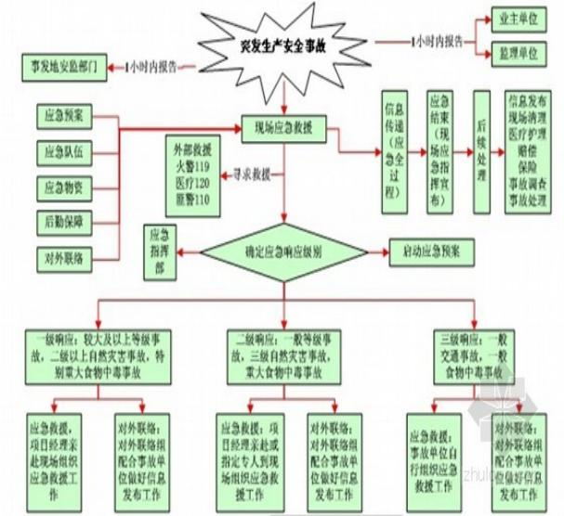

事故救援程序图：
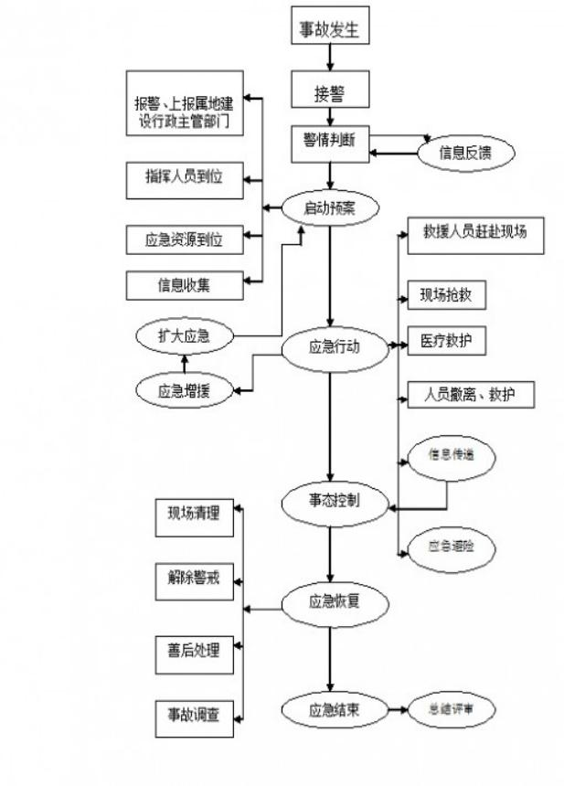
项目部应急救援物资管理台账：
序号 | 名称 | 数量 | 状态
1 | 安全帽 | 50顶 | 正常
2 | 安全带 | 10条 | 正常
3 | 安全网 | 100张 | 正常
4 | 绝缘鞋 | 30双 | 正常
5 | 对讲机 | 10台 | 正常
6 | 急救药箱 | 3个 | 正常
7 | 灭火器 | 50个 | 正常
8 | 警戒带 | 10卷 | 正常
9 | 担架 | 5个 | 正常
10 | 彩条布 | 200m² | 正常
11 | 强光手电 | 10个 | 正常
12 | 应急灯 | 5台 | 正常
13 | 有毒气体检测仪 | 2个 | 正常
14 | 发电机 | 1台 | 正常
15 | 救援车辆 | 2辆 | 正常
2. 基坑危险源识别
深基坑工程是一项危险性较大的分部分项工程，涉及井坑支护、土方开挖、内支撑结构、地下水处理等多个环节和因素，专业技术的要求非常高。
深基坑支护失稳，坍塌，不但造成施工场所破坏、人员伤亡，往往还引起地面、周边建筑设施的倾斜、塌陷、坍塌、爆炸与火灾等意外。
基坑支护工程危险源分类表
名称 | 危险源 | 造成后果 | 危险程度
基坑支护 | 支护设施已经变形未及时调整 | 坍塌 | 重大
基坑支护 | 基础施工未有效排水措施 | 坍塌 | 一般
基坑支护 | 深基坑施工未有防止临近建筑物沉降措施 | 坍塌 | 一般
基坑支护 | 井坑边堆物、行车小于有关规定 | 坍塌 | 一般
基坑支护 | 机器设备在坑边小于安全距离 | 坍塌 | 一般
基坑支护 | 人员上下无专用通道或通道不符合要求 | 高空坠落 | 一般
基坑支护 | 未按规定进行支护变形检测 | 坍塌 | 一般
基坑支护 | 未按规定对毗邻管路进行沉降检测 | 其他伤害 | 一般
基坑支护 | 井坑内作业人员无安全立足点 | 各类事故 | 一般
基坑支护 | 垂直作业上下无隔离 | 物体打击 | 一般
基坑支护 | 现场未有足够的照明 | 其他伤害 | 一般
基坑支护 | 机械操作不当 | 机械伤害 | 较大
基坑支护 | 线缆闸箱管控不严格、不合格 | 触电伤害 | 较大
3. 基坑稳定应急预案
由于地质情况的复杂性和施工过程中有可能出现的一些客观原因，在基坑支护过程中，可能会出现一些问题，需要及时进行处理，根据以往同类工程的成功经验，针对不同的情况，准备了如下相应的应急措施：
（1）对基坑开挖过程中出现局部坍塌的处理
在施工过程中，可能由于个别地段存在上层滞水，土方开挖后，土体不能自稳，还来不及进行支护，土体已坍塌。其处理方法是：在塌方处的口部，向下打入竖向钢筋（或钢管），然后向塌方处填土，填满之后，用加强筋将竖向钢筋（或钢管）焊接成一整体，并与附近格栅进行焊接，编好钢筋网后，喷射砼。同时在坍塌部分的合适位置设置排水孔，并预留一注浆孔，待面层达一定强度后进行压力注浆。对坍塌部分进行充实，增强其承载能力。
（2）对基坑开挖过程中出现流沙的处理
在施工过程中，若出现流沙现象。其处理方法是：在工作坑内增加集水坑进行疏排；减小开挖步距，并及时进行锚喷作业；必要时打设钢板桩。
（3）对基坑开挖过程中边坡位移量增长过快的处理
基坑开挖过程中，在对边坡位移量进行观测时，发现位移量增长过快，是边坡即将整体失稳的表现。其处理方法是：对边坡进行支护，采用钢木临时支撑方式支护墙体，再根据具体土质情况调整施工方案，确保施工后边坡的稳定。
4. 顶管应急预案
（1）管道轴线偏差过大：管道轴线与设计轴线偏差过大，使管道发生弯曲，甚至造成管节损坏，接口渗漏。
1）原因分析：地层正面阻力不均匀，使机头受力不均匀，形成导向偏差，造成管道轴线偏差；顶管后背发生位移或不平整，使顶力合力线偏移，造成管道轴线偏差；千斤顶不同步，或千斤顶间顶力相差较大，或安装精度不够，造成顶力合力线偏差，使管道轴线发生偏差。
2）预防措施：顶管施工前对管道通过地带的地质情况认真调查；纠偏按照“勤测量、勤纠偏、小量纠”的操作方法进行；采用同种规格的千斤顶，使其顶力、行程、顶速相一致，保持顶力合力线与管道中心线相重合；加强顶管后背施工质量的控制，确保后背不发生位移，并使后背平整，以保证顶进设备的安装精度；顶进过程中随时绘制顶进曲线，以利指导顶进纠偏工作。
3）治理方法：重新调整千斤顶行程、顶力、顶速，或重新调整千斤顶的安装精度；对顶管后背进行加固，防止位移继续发展，并确保后背平整；及时收集顶管记录认真分析顶进曲线的发展趋势，采取适当的纠偏量，循序渐进，切不可操之过急，适得其反。
（2）地面沉降：顶管施工过程中或施工后，在管道轴线两侧一定范围内发生地面沉降。
1）原因分析：土体不均匀，使机头推进压力与开挖土体压力不平衡，造成地面沉降；管道轴线偏差，或纠偏不当造成的地层土体损失；管道外围环形空隙（机头外径与管外径之差）引起的地层土体损失，或顶管完成后未置换泥浆造成的土体损失；管道接口不严密，造成的水土流失。
2）防治措施：施工前对工程地质条件和环境情况进行周密细致的调查，制定切实可行的施工方案，正确选用机头，并对距离管道近的建筑物和其它设施采取相应的加固保护措施；及时掌握顶进压力，保持顶进压力与前端土体压力的平衡；严格控制顶管轴线偏差，执行勤测量、勤纠偏、小量纠的操作方法；格控制管道接口的密封质量，防止渗漏。
（3）顶力突然增大：在顶进过程压力表指针突然增大。
1）原因分析：机头前端遇障碍物，使摩阻力增大；管道轴线偏差形成弯曲，使摩阻力增大；顶进设备油泵、油缸、油路发生故障。
2）防治措施：顶进施工前对顶进设备进行认真的检修保养；停顶时间不能过久，发生故障及时加以排除。
3）治理方法：发生顶力过大的情况时，立即停止顶进，查找原因，判明情况后采取相应措施进行处理。
（4）管道接口渗漏：管道接口渗水、漏水。
1）原因分析：管节和密封材料质量不符合技术标准或在安装顶进过程中管节被损坏；管道轴线偏差过大，造成接口错位，间隙不均匀填充材料不密实；接口或止水装置选型不当。
2）预防措施：严格执行管节和接口密封材料的验收制度，严禁使用不合格产品；严格控制管道轴线，必须按“勤纠”、“小纠”的原则进行，以避免接口不匀而使胶圈减小止水作用；下管时，要在钢丝绳与管口之间加橡胶垫，保护管口；采用F型插口管材，并选用相匹配的橡胶圈，事先检查橡胶圈的质量，临下管前抹好润滑剂，安装要正确。
3）治理方法：如管口破裂，要剔除松散砼，在裂缝处剔除2cm×2cm的槽，然后用环氧水泥砂浆抹平；如橡胶圈漏水作用，可采用化学注浆的方法进行处理。
5. 机械吊装安全应急预案
（1）施工作业前，需编制专项吊装方案，并经过公司、监理审核通过后，方可施工。
（2）施工作业前，需对吊装作业人员（司机、信号工）进行教育考核及安全技术交底，且作人员必须持证上岗。
（3）起重安装作业前清除工地所经道路的障碍物，做到道路畅通整洁。
（4）吊运机械使用前对钢丝绳、卡具等进行检查验收，符合要求时才使用。
（5）起重挂钩工必须掌握统一规定信号、手势的表达，做到正确、洪亮和清楚，作业时必须鸣哨。
（6）起重挂钩工必须在上班前严格检查吊运使用的钢丝绳、索具，发现不符合安全使用规定的必须立即更换。
（7）起重挂钩工必须严格执行《起重机械操作规范》并遵守“十不吊”制度。各种起重机械起吊前，进行试吊。
（8）起吊时必须按照规定的统一信号发出信号以警示人员及时避让。
（9）吊运散件必须用索具及箱体防止掉出，吊运检查安全可靠后，方可进行吊运工作。
（10）起吊重物时，吊具捆扎牢固，以防滑脱。
（11）在起吊时，司机认真操作，严禁吊物撞击工作井内设施，吊机停止作业时，应安全制动，收紧吊钩和钢丝绳。
6. 高空作业应急预案
（1）基本要求
1）高处作业必须逐级进行安全技术教育与交底，对各种用于高处作业的设施和设备，投入使用前，经检测合格后方可使用。
2）用于高处作业的防护设施，不得擅自拆除，确因作业需要临时拆除必须经过现场负责人同意后，并采取相应可靠的措施，作业后立即恢复。
3）高处作业的防护门设施在搭拆过程中应设置相应的警戒区并派人监护，严禁上、下同时拆除。
4）高处作业人员的衣着要灵便，但绝不能赤膊裸身，需佩戴安全帽、栓安全带，脚下要穿软底防滑鞋，禁止穿拖鞋、硬底鞋等。
5）高处作业中所用的物料堆放平稳，不可放置在临边，洞口或妨碍通行，对于有可能坠落的物料、工具，应一律先行拆除。
6）高处作业过程中发现高处作业安全设施有缺陷或隐患，必须及时解决，危机人身安全，必须停止作业。
（2）临边高处作业的安全防护措施
1）设置防护栏杆：基坑周边必须设置高度不低于1.2m的防护栏杆，上下横杆间距0.6m，栏杆柱间隔不应大于2m，夜间在沟槽防护栏杆上必须设置红色标志警示灯。
2）深度超过3m的基坑，应分别在基坑两端设置人员上下爬梯或坡道，严禁采用直梯。
7. 地下障碍物应急预案
（1）管道顶进前，首先与穿越地下障碍物的管理单位取得联系，得到允许后方可施工，本工程新建管线需穿越入河雨水管道，已与产权单位村委会协调并得到许可。
（2）现有地下障碍物沉降或隆起量较大时，要及时通知其管理单位，对于电信电缆及直埋电力电缆不得私自进行维修。
8. 施工现场应急预案
（1）基坑塌方应急救援措施
1）发生土方坍塌事故时，要立即封闭现场，疏散人员，封锁现场隔离带与事故地点应保证安全距离。
2）排险和抢救应由有经验的人统一指挥进行。
3）因塌方造成人身事故后，应同时采取两个方面的措施，一方面立即扒土，扒土时必须采取保证遇难者不被伤害的工具，并密切注意伤员情况，防止二次塌方伤及抢救者或加重事故后果。
4）对危害大的复杂塌方，应由安全部门和工程技术部门共同商定处理方案。
5）加强塌方的预测，定期不定的观测竖井围护结构受力及变形状态，及时发现塌方的可能性及征兆。
6）加强塌方初期支护，控制塌方。开挖出工作面后，及时进行锚喷支护，防止局部坍塌，提高围岩整体稳定。
7）发生塌方，应详细观测塌方范围、形状、塌穴的地质构造，查明塌方发生的原因和地下水活动情况，认真分析，制定处理方案，并及时迅速处理。
8）对大塌方，可采用回填土方法，先回填待其基本稳定后，在结构外围采用地表注浆加固方法加固土体后，再按先上部后下部的顺序清除渣体，并尽快进行衬砌。
（2）高空坠落伤害事故应急救援措施
1）发生人员高空坠落事故时，抢救人员必须是经过培训的救护人员，并且根据伤者受伤部位实施抢救工作。
2）搬运伤者要使用正确的搬运方法和辅助工具，防止因搬运不当加重伤者伤情。
3）坠落高度超过2米的临边处设置不低于于1.2米的护栏。
4）作业安全防范措施
①起重安装作业前清除工地所经道路的障碍物，做到道路畅通整洁。
②吊运机械使用前对钢丝绳、卡具等进行检查验收，符合要求时才使用。
③起重挂钩工必须掌握统一规定信号、手势的表达，做到正确、洪亮和清楚，作业时必须鸣哨。
④起重挂钩工必须在上班前严格检查吊运使用的钢丝绳、索具、卸克，发现不符合安全使用规定的索具立即更换。
⑤起重挂钩工必须严格执行“起重机械操作规范“并遵守吊物下严禁站人”制度。各种起重机械起吊前，进行试吊。
⑥起吊时必须按照规定的统一信号发出信号以警示人员及时避让。
⑦吊运散件必须用索具及箱体防止掉出，吊运检查安全可靠后，方可进行吊运工作。
⑧起吊重物时，吊具捆扎牢固，以防滑脱。
⑨在起吊时，司机认真操作，严禁吊斗撞击工作井内设施，吊机停止作业时，应安全制动，收紧吊钩和钢丝绳。
（3）触电伤害事故应急救援措施
1）发生人员触电伤亡事故应立即切断电源；如为低压电，触电距电源开关态远，要用绝缘物拉开触电者或挑开电线。
2）抢救人员进入事故现场必须穿戴绝缘保护用品，在检测设备和伤亡人员不带电的情况下，实施抢救工作。
3）对触电者进行抢救，实例表明使用口对口吹气人工呼吸效果最好。
4）施工设备触及高压电线、挖断电缆，应立即通知所在地区供电局，确定伤员所在准确位置后进行抢救。
5）汽车式起重机触及高压线除按上述措施外，若操作人员未受伤害，应在确保安全情况下离开。
6）电气线路，灯具架设和安装不符合规范（含工人宿舍工棚），应规范要求整改合格。
7）配电箱、开关箱无防雨措施，违反一机一闸规定的，铁制箱无接零（接地）保护的，电制箱卧放在地面的应按照规范进行整改合格并验收。
8）手持电动工具，潜水泵，移动式电气设备，民工宿舍用电路不按规定装设漏电保护开关，应当强制安装漏电保护开关。
9）非专职电气操作人员，不得操作电气设备，应当严格执行持证上岗制度。
10）操作高压电气设备，戴绝缘手套，穿电工绝缘靴并站在绝缘板上。
11）手持式电气设备的操作手柄和工作中必须接触的部位，有良好绝缘，使用前进行绝缘检查。
12）低压电气设备加装漏电保护。
13）电气设备有良好的接地保护，每班均由专人检查。
14）施工现场自备发电机，预防突然停电造成安全事故。
15）所有施工用电线路均按施组要求分别定位悬挂，由值班电工负责检查管理。
（4）交通事故应急救援措施
1）施工现场车辆或项目部其它车辆发生法律规定自行处理的轻微交通事故，当事驾驶员应根据相关法律要求尽快自行处理，避免堵塞交通。
2）接到发生一般事故报告后，项目部应急救援机构领导应立即赶赴现场了解情况，并及时向工程处领导及主管部门上报。
3）发生一般以上车物损失或造成人员伤亡的交通事故，应立即拨打“122”报警，同时采取措施保护事故现场，疏导社会交通，劝阻无关人员不要在现场围观，交警赶到后应听从其指挥，积级配合有关部门进行现场救援和事故处理工作。
4）发生交通事故后，必须对伤员立即进行有效的现场抢救，包扎伤口止血，在做好现场标记的情况下，迅速送往医院抢救。搬运伤员要使用正确的搬运方法和辅助工具，防止因搬运不当加重伤者伤情。
5）因车辆变形或物品挤压造成伤员救援困难时，应根据实际情况，在交管部门的指导下，采用起重、切割、牵引等方法实施救援。
6）发生财务损失或人员伤亡事故，应及时将事故情况报告项目部应急救援机构、工程处领导和有关主管部门。
7）配合工程处事故调查领导小组工作，协助交通民警做好事故调查及死伤者家属善后处理工作。并根据交管部门对事故负任的认定进行相应的赔偿。
8）召开事故分析会，在分析原因的基处上，找出应当吸取的教训，采取有针对性的措施，并写出事故报告，报工程处。
（5）物体打击事故应急救援措施
1）由于起重机械造成的物体打击事故，应立即停机，在确保安全的情况下卸载。
2）抢救人员持确保安全的情况下，佩戴安全防护用品进入现场实施抢救。
3）抢救被物料、模板埋压的伤员时，需固定好被压伤员的安全空间，支架临时支架后再实施抢救工作，避免伤员再次伤害。
4）抢救重物压伤人员，应调动起重吨位相匹配的设备进入抢救现场，抢救现场应开通紧急安全通道，以便抢救车辆行驶通畅，吊车站位稳定准确，起重物拴接牢固，吊点位置准确，指挥人员、信号工和吊车操作人员配合协调，保证吊物起重平稳。
（5）机械伤害事故应急救援措施
1）各机械开关布局必须合理，必须符合两条件标准：一是便于操作者紧急停车；二是避免误开动其它设备。
2）发生机械事故时要立即停车，切断电源，指派专人看管。
3）发生断手、断指等严重情况时，对伤害者伤口要进行包扎止血、止痛进行半握拳状的功能固定。对断手、断指用消毒或清洁的敷料包好，速将伤者送医院抢救。
4）发生搅拌机机械事故后，确定伤员准确位置后进行抢救，如因机件阻碍人体而无法施救时，应拆除机械相应部件或切割机体。
5）起重机械发生事故后，应及时抢救伤员，并将伤员及时送往医院。
6）起重机械发生事故应立即停机，在确保安全的情况下卸载，妥善保护，使其处于安全位置。
7）启动项目部应急救援小组，保护好事故现场，抢救人员在确定事故现场安全的情况下，佩带安全防护装置进入现场。
8）抢救被挤压伤员，需固定好被挤压伤员的安全空间后，再实施抢救工作，避免伤员二次受伤害。
9）抢救重物压伤人员，应立即调动起重吨位相匹配的设备进入抢救现场，开通紧急安全通道，抢救车辆行驶通畅，吊车停放稳定准确，起重物栓接牢固，吊点位置准确，指挥人员、信号工和吊车作业人员配合协调，保证吊物起升平稳。
（7）中毒窒息事故应急救援措施
1）发生中毒窒息事故时，抢人员必须佩戴防毒面具，防止抢救人员二次中毒。
2）如果中毒者时间短，可进行人工呼吸，并及时送往医院，可望获救。
（8）火灾事故应急救援及防范措施
1）防范措施：
①严格执行明火作业审批制度。
②进入施工现场，严禁吸烟。
③电路按规范敷设，定期检查，老化、破损及时更换。
④电气焊工、防水作业等明火必须持有效证上岗，遵章作业。
⑤易燃易爆物品严格管理，专人负责，划定区域。该区城内禁止明火作业。
⑥配备足够的可操作灭火器，装设消防栓并保证水源，水压。
⑦木工房专人负责，工完场清。机械操作遵守安全操作规程等。
2）救援措施：
①立即报警。当接到基地或施工现场火灾发生信息后，指挥小组要立即拨打“119”火警电话，并及时通知公司应急抢险领导小组，以便及时扑救火灾事故。
②组织扑救火灾。当基地或施工现场发生火灾后，除及时报警以外，指挥小组要立即组织义务消防队员和员工进行扑救，扑救火灾时要按照“先控制、后灭火；救人重于救火；先重点、后一般”的灭火战术原则。并派人及时切断电源，接通消防水泵电源，组织抢救伤亡人员，隔离火灾危险源和重点物资，充分利用基地或施工现场中的消防设施器材进行灭火。
③协助消防队灭火。在自救的基础上，当专业消防队到达火灾现场后，火灾事故应急响应指挥小组要简要地向消防队负责人说明火灾情况，并全力支持消防队员灭火，要听从专业消防队的指挥，齐心协力，共同灭火。
④伤员身上燃烧的衣物一时难以脱下时，可让伤员躺在地上滚动，或用水洒扑灭火焰。
⑤现场保护。当火灾发生时和扑救完毕后，指挥小组要派人保护好现场，维护好现场秩序，等待对事故原因及责任人的调查。同时应立即采取善后工作，及时清理，将火灾造成的垃圾分类处理并采取其他有效措施，从而将火灾事故对环境造成的污染能降低到最低限度。
⑥火灾事故调查处置。按照公司事故（事件）报告分析处理制度规定，项目部火灾事故应急准备和响应指挥小组在调查和审查事故情况报告出来以后，应作出有关处理决定，重新落实防范措施。并报公司应急抢险领导小组和上级主管部门。
9. 教育培训和应急演练
（1）教育培训
培训对象：项目经理部及应急事件处理小组所有成员。
培训内容：本应急预案处理程序及现场处理措施等知识。
项目部设立突发事件紧急抢险领导小组，对于本项目发生的各类突发事件处理均承担组织处理和上报的职责。应急指挥中心设在项目部综合办公室，紧急状态下各类应急资源由指挥中心统一调配，并由组长决定联系上报和救援事宜。
（2）应急救援演练
应急救援演练包括准备、实施和总结三个阶段。在正常施工状态下，由作业面带班/工长报告模拟事件信号，启动处理程序，验证各类物资、工具、人员到位情况，是否能够满足应急处理要求。通过应急救援演练，培训应急队伍，落实岗位责任，熟悉应急工作的指挥机制、决策、协调和处置的程序，识别资源需求，评价应急准备状态，检验预案的可行性，提高全员应急救援能力。

危险有害因素辨识
危险因素是指能对人造成伤亡或对物造成突发性损坏的因素；有害因素是指能影响人的身体健康，导致疾病，或对物造成慢性损坏的因素。危险、有害因素辨识和分析是安全评估的基础。
针对该施工方案，结合现场实际情况，该施工方案在实施过程中可能存在既有交通车辆对施工的影响以及安装施工过程中产生的危险有害因素。
本工程的危险有害因素辨识与分析分为两个阶段：施工安全生产管理阶段危险有害因素辨识与分析、施工阶段危险有害因素辨识与分析。

3.1 安全管理危险有害因素辨识与分析
人的不安全行为和物的不安全状态，是造成绝大部分事故的两个潜在的不安全因素，通常称事故隐患。事故潜在的不安全因素是造成人的伤害、物的损失事故的先决条件，各种人身伤害事故均离不开物与人这两个因素。人身伤害事故就是人与物之间产生的一种意外现象。在人与物两个因素中人的因素是最根本的，因为物的不安全状态的背后，实质上还是隐含着人的因素。分析大量事故的原因可以得知，单纯由于物的原因的不安全状态或者单纯由于人的不安全行为导致的事故情况并不多，几乎都是由多种原因交织而形成的，总的说是由人的不安全因素和物的不安全状态以及管理的缺陷等多方面原因结合而形成的。

3.1.1 人员的安全管理危险性分析
施工现场作业是人、物、环境的直接交叉点，在施工工程中起着主导作用。直接从事施工操作的人，随时随地活动于危险状态的威胁和伤害，随时受到自身行为和危险状态的威胁和伤害。人为的因素导致事故占80%以上。人的行为是可控又是难控的，人员的安全管理是安全生产管理的重点和难点。
1. 人的不安全因素
（1）生理上的不安全因素
包括不适合作业岗位要求的疾病，年龄，体能，疲劳和洒醉或刚睡过觉，感觉朦胧，视觉、听觉等感觉器官不适应作业岗位要求的等因素。
（2）心理上不安全因素
指人在心理上具有影响安全的性格、气质、和情绪（如急躁、懒散、粗心等）
（3）能力上的不安全因素
包括知识技能、应变能力、资格等不能适应工作环境和作业岗位要求的影响因素。
2. 人的不安全行为
（1）产生不安全行为的主要原因
主要有工作上的原因，发及系统、组织上的原因，思想上责任性的原因。
（2）主要工作上的原因
主要有作业速度不适应、工作知识的不足或工作方法不适当，技能不熟练或经验不充分，工作不当，但又不听或不注意管理提示
（3）不安全行为在施工现场的表现
1）不安全装束
2）物体存放不当
3）造成安全装置失效
4）冒险进入危险场所
5）徒手代替工具操作
6）有分散注意力行为
7）操作失误、忽视安全、忽视警告
8）对易燃易爆等危险品处理错误
9）使用不安全设备
10）攀爬不安全位置
11）在起吊物下作业、停留
12）没有正确使用个人防护用品、用具
13）在机器运转时进行检查、维修、保养等工作

3.1.2 设备设施的的安全管理危险性分析
1. 物的不安全状态的内容
（1）安全防护方面的缺陷
（2）作业方法导致的物的不安全状态
（3）外部的和自然界的不安全状态
（4）作业环境场所的缺陷
（5）保护器具信号、标志和个体防护用品的缺陷
（6）物的放置方法的缺陷
（7）物（包括机器、设备、工具、物质等）本身存在的缺陷
2. 物的不安全状态的类型
（1）防护等装置缺乏或有防护装置但存在缺陷
（2）设备、设施、工具、附件有缺陷
（3）个人防护用品用具缺少或有防护用品但存在缺陷
（4）生产（施工）场地环境不良

3.1.3 安全管理危险性分析
施工现场不安全因素还存在有组织管理工作上的不安全因素，通常称为组织管理上的缺陷，它也是事故潜在的不安全因素，作为间接的原因共有以下方面：
1. 技术上的缺陷
2. 教育上的缺陷
3. 管理工作上的缺陷
4. 生理上的缺陷
5. 心理上的缺陷
6. 学校教育和社会、历史上的原因造成的缺陷
所以，工程施工现场安全管理人员应从“人”和“物”两个方面入手，在组织管理等方面加大工作力度，消除人和物的不安全因素以及管理上的缺陷，预防各类安全事故发生。

3.1.4 安全标志、照明设备防护设备设施危险有害因素分析
在设计中应考虑交通信号、交通照明设备等配套设施，否则不仅会对公路安全使用造成威胁。同时还会经常发生交通安全事故，在交通事故中，由于安全保证措施不到位的案例很多。特别是在考虑其它因素时，容易忽略交通安全保证措施。导致路面塌陷而发生的交通事故。

3.2 项目施工过程危险有害因素辨识与分析
本工程穿越车头路，采用多功能微顶管施工，减小了对道路的影响，方案选择较为合理。但是若位置选择不当，会影响路政交通安全规划组织，降低项目本质安全度，影响行车和交通安全，影响车头路安全运营。因此在可行性研究阶段必须加强选址的论证研究。
本工程施工过程中存在坍塌、触电、物体打击、车辆伤害、机械伤害、起重伤害、高处坠落、火灾、噪声、高低温和其他伤害等危险有害因素。现根据项目特点，从工程施工个要素对本工程分析如下：

3.2.1 坍塌
在施工过程中，危险作业中有：不良地质条件下的潜在危险性的土方、石方开挖；滑坡和高边坡处理；桩基础、挡墙基础、深水基础及围堰工程；大型临时工程中的大型支架、模板、便桥架设与拆除；起重吊装工程等，都是容易引起坍塌事故。
本项目多功能微顶管深度达到4.05m，在施工过程中，需要设置工作井、接收井等，可能会引发坍塌事故，坍塌的主要引发原因有：
1、基坑开挖过程中，未设防井壁坍塌安全设施，或防井壁坍塌安全设施设置不当；
2、施工过程中，由于施工作业不当、保护措施不到位以及暴雨洪水等自然因素，可能导致泥浆露失等问题，引发基坑坍塌。

3.2.2 触电
各类施工过程中以电为动力进行作业，机上有较多的电机和动力、控制线路，如果因为绝缘不良、设备无接地保护或人体直接接触带电体可发生触电事故，造成电气伤害。
电气伤害的表现形式主要有二种，电击和电灼伤。电击是电流通过人体使得器官功能受干扰或丧失，人体对电流最敏感的是心脏，当电流超过50mA时即可引起心脏胫孪、甚至于停止跳动导致死亡；电灼伤是电流通过人体触电部位产生强大的电流，瞬间产生的电弧热触电部位热灼伤、皮肤金属化，严重可肢体烧伤炭化。
本评估项目作业区若发生雷击可直接导致人员伤亡、设备设施和建构筑物损坏，并可间接引发火灾。

3.2.3 物体打击
物体打击是指物体在重力或其他外力的作用下产生运动，打击人体造成人身伤亡事故，不包括因机械设备、车辆、起重机械、坍塌等引发的物体打击。
施工现场物料堆放区如果堆码不整齐或堆垛不牢固，可能会引起堆垛倒塌，导致物体打击事故的发生。高空作业、吊装作业都会引起此类事故发生。

3.2.4 车辆伤害
车辆伤害是指企业机动车辆在行驶中引起的人体坠落和物体倒塌、飞落、挤压伤亡事故，不包括起重设备提升、牵引车辆和车辆停驶时发生的事故。
施工车辆在运行过程中可能会引起车辆伤害事故的发生，作业需运输物料，可能因违章驾驶、制动失效、超速行驶、视线不良等，容易造成车辆伤害。施工时因占道、材料掉落公路上等事件可能引发交通事故。公路行驶车辆发生车辆事故、故障造成施工人员设备设施破坏。

3.2.5 机械伤害
机械伤害是指机械设备运动（静止）部件、工具、加工件直接与人体接触引起的夹击、碰撞、剪切、卷入、绞、碾、割、刺等伤害，不包括车辆、起重机械引起的机械伤害。
1. 机械伤害发生的主要原因
（1）机械设备的传动、转动部件无有效防护装置。
（2）人员不小心触及到机械设备的静止危险部位。
（3）操作人员未穿戴劳保用品或劳保用品穿戴不当：
（4）违章作业。
2. 一些机械设备，作业人员容易接近设备，如果在设备有缺陷或作业人员发生误操作等特定条件下可以对作业人员造成挤压、碰撞、撞击、夹断、擦伤等机械伤害。
3. 施工过程中存在较多金属部件、工具及加工件，加工及安装过程中，均存在机械伤害的可能。

3.2.6 起重伤害
起重伤害是指各种起重作业（包括起重机安装、检修、试验）中发生的挤压、坠落、（吊具、吊重）物体打击和触电。
本工程涉及起重作业，如果操作不当或设备受不良环境的影响，可能会引起起重伤害事故的发生。

3.2.7 高处坠落
施工过程中涉及登高设施，如操作人处于地坪2m以上高处作业的平台、若损坏、松动、打滑或不符合规范要求等，或当作业人员在巡检或操作不慎而失去平衡极有可能造成高处坠落。

3.2.8 火灾爆炸
1. 工程机械在施工过程中可能因燃料泄漏、电路老化短路引起火灾，机械使用的柴油、各类润滑油、机油为丙类火灾危险物质。遇明火、电火花、静电、雷电等可点燃，酿成火灾或者车辆发生自燃。
2. 施工作业人员抽烟、其它用火引燃可燃物引起火灾事故。
3. 运输车辆也可能因漏电、漏油或摩擦过热发生车辆火灾。
4. 施工现场临时办公用房也可因用电不慎、短路、漏电和不安全用火引起火灾。
工程机械在施工过程中可能因燃料泄漏、电路老化短路引起火灾，本项目可能涉及使用电气焊，电气焊需要使用到氧气、乙炔、液化石油气等易燃易爆及氧化性物资钢瓶，如操作不当或发生泄漏，会导致发生火灾爆炸事故。

3.2.9 噪声
噪声源来自于机械，施工人员加工工件时，可能会受到机械加工带来的噪声影响。
噪声对人体的危害是多方面的，对听觉系统会造成永久性的听觉损伤，形成噪声性耳聋，此外，噪声还会对机体的神经系统，心血管系统，消化系统等产生不良影响。

3.2.10 高、低温
施工为露天作业，有可能受气候影响，如出现高气温会造成人员中暑。低气温可能造成人员冻伤等事故。

3.2.11 其它伤害
施工过程中，如出现暴雨，会影响人员作业，雨水引起土壤滑坡。

安全评估单元与评估方法

4.1 评估单元划分
根据本评估的目的，并结合实际情况，评估单元总体划分为一个单元，即赣州市污水处理有限公司赣州市中心城区生活污水处理厂网一体化（一期）经开区污水管网完善工程车头路多功能微顶管施工作业。

4.2 评估方法选择
安全评估方法是对系统的危险性、有害性进行分析、评估的工具。目前已开发出数十种不同特点、适用范围和应用条件的评估方法，各种评估方法的原理、目标、应用条件、使用对象、工作量均不尽相同，各具特色。
根据本工程的特点，结合对系统危险、有害因素的分析结果，评估选用预先危险性分析法和安全检查表法。

4.3 评估方法介绍

4.3.1 预先危险性分析
预先危险分析法是一种起源于美国军用标准安全计划要求方法。主要用于对危险物质和装置的主要区域等进行分析，包括设计、施工和生产前，首先对系统中存在的危险性类别、出现条件、导致事故的后果进行分析，其目的是识别系统中的潜在危险，确定其危险等级，防止危险发展成事故。

4.3.2 安全检查表分析
安全检查表法是为了查找工程、系统中各种设备设施、物料、工件、操作、管理、组织措施中的危险、有害因素，事先反检查对象加以分解，将大系统分割成小系统，以提问、打分的形式，将检查项目列表逐项检查，避免漏洞，这种表称为安全检查表。
以国家相关法律法规、标准、规范等，在大量收集评估单元资料的基础上编制安全检查表。用安全检查表对项目进行相关检查。是将一系列分析项目列出检查表进行检查、分析，以确定系统的状态，这些项目可包括设备、设施、工艺、操作、管理等各个方面。安全检查表分析法既可以用于简单的快速分析，也可以用于深层次的细致地分析，是识别已知危险的较为有效的分析方法之一。

安全评估

5.1 预先危险性分析法评估
赣州市污水处理有限公司赣州市中心城区生活污水处理厂网一体化（一期）经开区污水管网完善工程车头路多功能微顶管施工现场预先危险性分析见表5-1。
表5-1 预先危险性分析评估表（PHA）
潜在事故 | 一、机械伤害
危险因素 | 机械设备运行失常
触发事件 | 1、机械设备缺乏安全防护装置，本身的结构、强度等不台理。  2、运行部件飞出。  3、安装维修不当，使设备的安全性能不佳。  4、工作场所环境不良，如空间狭窄，设备布局不合理等。  5、旋转、往复、滑动物撞击人体。  6、违反操作规程。  7、运行状态时打扫卫生。  8、设备有故障。
发生条件 | 设备失灵，作业人员安全意识淡薄。
原因事件 | 1、未设置防护罩部件装置。  2、作业时注意力不集中。  3、劳动保护用品未正确穿戴。  4、违章作业。  5、在检查维修设备或加工、安装标志时不注意被夹击、碰撞、剪切、割、刺等。  6、衣物等被绞入转动设备。
事故后果 | 人员伤害、设备停止运行或损坏。
危险等级 | Ⅱ
防范措施 | 1、作业时应注意力集中。  2、正确穿戴劳动保护用品。  3、机械设备的可外露可动部件应设防护罩、护套或防护栏。  4、在作业场所设置安全警示标志。  5、设备朝向有利于采光，使操作人员不受眩光影响。
潜在事故 | 二、车辆伤害
危险因素 | 运输车辆状况不良，驾驶员素质差，道路环境缺陷。
触发事件 | 机件失灵，无证操作，制动失效车辆误入施工现场。
发生条件 | 运输车辆撞人或物体
原因事件 | 1、运输车辆维修保养不良。  2、驾驶员未进行特种作业培训、无证上岗。  3、违章作业，疲劳驾驶。  4、车辆误入施工现场。  5、未设警示标志。  6、未设防护设施或防护设施不当或强度不够。
事故后果 | 人员伤害、车辆损坏
危险等级 | Ⅱ
防范措施 | 1、对驾驶员进行安全培训，做到持证上岗。  2、保证运输车辆经常处于良好的技术状态。  3、正确穿戴劳动防护用品。  4、车辆限速行驶，设置安全警示标志。
潜在事故 | 三、触电、雷击
危险因素 | 在供电条件下作业，在雷雨季节作业。
触发事件 | 在供电条件下作业时．安全防护设置不完全，在雷雨季节作业时，未设置防雷防护。
发生条件 | 带电作业、雷雨季节
原因事件 | 夏季雨天野外作业容易遭雷击。
事故后果 | 人员伤亡
危险等级 | Ⅱ
防范措施 | 严禁在雷雨时分进行作业。
潜在事故 | 四、坍塌
危险因素 | 土地下陷导致公路坍塌
触发事件 | 在多功能微顶管施工作业时．操作失误，未按照设计路线进行，地质勘探不准确。
发生条件 | 土地下陷造成坍塌
原因事件 | 1、地质原因  2、设计缺陷  3、质量原因  4、施工组织不严  5、违背操作规程  6、安全技术专项方案不合格
事故后果 | 人员伤亡
危险等级 | Ⅱ
防范措施 | 1、找具有专业资质的地质勘探机构进行地质勘探工作，并出具真实的地质勘探说明；  2、找具有资质的设计单位进行设计；  3、设备和材料采购或租用时应找正规厂家；拒绝使用三无低质伪劣产品；  4、严格把关施工现场组织，做好相关施工组织制度要求；  5、加强现场管理以及对现场人员的安全教育、制定相应的操作规程并严格执行；  6、制定合格的安全技术专项方案。
潜在事故 | 五、起重伤害
危险因素 | 起重事故
触发事件 | 起重作业时操作失误，安全措施不到位，设备本身存在故障缺陷
发生条件 | 脱钩，断线
原因事件 | 1、违反操作规程；  2、设备故障；  3、不良环境。
事故后果 | 人员伤亡
危险等级 | Ⅱ
防范措施 | 1、制定相应的操作规程并严格执行，加强起重作业现场管理，加强对作业人员的安全教育；  2、作业前应先对设备进行检测，使用具有合格检测报告的正规生产厂家的起重设备；  3、起重作业时应确保不存在不良环境下进行。
潜在事故 | 六、物体打击
危险因素 | 物体打击
触发事件 | 坠落物体击中人体
发生条件 | 物体坠落或飞出
原因事件 | 1、未戴安全帽；  2、起重或高处作业区域行进、停留；  3、在高处有浮物或设施不牢，即将倒塌的地方行进或停留；  4、吊具缺陷严重（如因吊具磨损而强度不够、吊索选用不当等）；
事故后果 | 人员伤亡
危险等级 | Ⅱ
防范措施 | l、高处需要的物件必须合理摆放并固定牢靠；  2、及时清除、加固可能倒塌的设施；  3、保证检修作业场所、吊装场所有足够的空间；  4、堆垛要齐、稳、牢；  5、严禁上下抛接检修工具、螺栓等物件；  6、设立警示标志；  7、加强对员工的安全意识教育，杜绝“三违”；  8、加强防止物体打击的检查和安全管理工作  9、作业人员、进入现场的其他人员都应穿戴必要的防护用品，特别是安全帽。
潜在事故 | 七、高处坠落
危险因素 | 进行登高检查、检修等作业
触发事件 | 1、梯子无防滑措施，或强度不够、固定不牢造成跌落；  2、管线架桥及护栏等缺失或锈蚀，强度不够造成坠落；  3、防护用品穿戴不当，造成滑跌坠落；  4、在大风、暴雨、雷电、霜冻、积雪条件下登高作业，不慎跌落；  5、身体不适造成跌落；  6、作业时嬉戏打闹。
发生条件 | 二米以上高处作业；作业面下是设备或硬质地面。
原因事件 | 1、未戴安全帽；  2、起重或高处作业区域行进、停留；  3、在高处有浮物或设施不牢，即将倒塌的地方行进或停留；  4、吊具缺陷严重（如因吊具磨损而强度不够、吊索选用不当等）；
事故后果 | 人员伤亡
危险等级 | Ⅱ
防范措施 | 1、登高作业人员必须在身心健康状态下登高作业，必须严格执行“十不登高”；  2、登高作业人员必须穿戴防滑鞋、紧身工作服、安全帽，系好安全带；  3、按规定搭设脚手架等安全设施；  4、安全带、安全网、栏杆、护墙、平台要定期检查确保完好；  5、六级以上大风天气不安排高处作业，暴雨、雷电、霜冻、大雾、积雪等恶劣气候条件下尽可能避免高处作业；  6、可以在地面做的作业，尽量不要安排在高处做，即“尽可能高处作业平地做”  7、加强对登高作业人员的安全教育、培训、考核工作；  8、坚决杜绝登高作业中的“三违”。
潜在事故 | 八、火灾爆炸
危险因素 | 易燃易爆化学品气瓶、可燃物质起火，电气火灾
触发事件 | 1、用电管理不善，引发电气火灾；  2、火源管理不善，引发火灾；  3、防火管理措施不严，存在明火、明电；  4、电气焊作业时气瓶泄露，作业时操作不当引发附近可燃物起火。
发生条件 | 电线短路、作业人员安全意识淡薄。
原因事件 | 1、设备电线短路引发电气火灾  2、作业人员防火安全意识淡薄。  3、违章动火作业。  4、可燃物质泄露被点燃引发火灾爆炸
事故后果 | 人员伤亡财产损失
危险等级 | Ⅱ
防范措施 | 1、加强用电管理，杜绝电气火源；  2、加强动火作业管理，动火作业必须制定安全措施和防火措施；  3、加强对明火等火源管理；  4、加强对可燃物储存区域的消防管理，可燃物储存区域及附近不得有明火、明电，配备相应的灭火器材。
评估结论：赣州市污水处理有限公司赣州市中心城区生活污水处理厂网一体化（一期）经开区污水管网完善工程车头路多功能微顶管施工作业存在的机械伤害、车辆伤害、触电、坍塌、起重伤害、物体打击、高处坠落以及火灾爆炸等危险等级均为Ⅱ级。

5.2 安全检查表分析法评估

5.2.1 施工项目法律法规符合性
本项目工程在建设过程中，遵循相关程序和国家相关资质管理要求，建设程序法律法规符合性评估见表5-2。
表5-2 建设法律法规符合性评估检查表
序号 | 检查项目 | 检查结果 | 检查结果
1 | 工程勘察单位 | 江西核工业工程地质勘察院有限公司
1.1 | 勘察资质 | 甲级 | 符合
1.2 | 资质证号编号 | B136003374 | 符合
2 | 施工图设计 | 中国市政工程华北设计研究总院有限公司
2.1 | 设计资质证号 | 编号：A112000102 | 符合
2.2 | 资质等级 | 工程设计综合资质 | 符合
3 | 工程施工承包单位 | 江西省新宇建设工程有限公司
3.1 | 建设施工资质证 | 建筑工程施工总承包壹级  市政公用工程施工总承包壹级 | 符合
3.2 | 资质证书编号 | D136088384 | 符合
3.3 | 施工方案 | 有，江西省新宇建设工程有限公司编制 | 符合
根据上表可知，本项目的勘察、设计、施工等相关单位资质符合要求，本项目工程在建设过程中，满足相关程序和国家相关资质管理要求。

5.2.2 施工作业安全管理及作业人员资格合法性评估
本项目工程在建设过程中，江西省新宇建设工程有限公司需按管理要求成立项目部，配备相关人员和特种作业人员。具体评估见表5-3。
表5-3 安全管理及作业人员资格合法性检查表
序号 | 职务或岗位 | 检查情况 | 符合性
1 | 组织保障 | 已做要求 | 符合
2 | 组织机构 | 已做要求 | 符合
3 | 主要负责人资格 | 施工报告未提及 | 本次评估报告提出对策措施
4 | 安全管理人员资格 | 施工报告未提及 | 本次评估报告提出对策措施
5 | 特种作业人员资格 | 施工报告未提及 | 本次评估报告提出对策措施
6 | 安全生产管理制度建设 | 施工报告内有提出部分要求，但应完善 | 本次评估报告提出对策措施
7 | 事故应急预案 | 已编制事故应急预案 | 符合

5.2.3 施工作业法律法规符合性评估
赣州市污水处理有限公司赣州市中心城区生活污水处理厂网一体化（一期）经开区污水管网完善工程车头路多功能微顶管施工作业法律法规符合性安全检查表见表5-4。
表5-4 安全检查表
序号 | 检查内容 | 检查依据 | 检查情况 | 检查结论
1 | 任何单位和个人不得擅自占用、挖掘公路。因修建铁路、机场、电站、通信设施、水利工程和进行其他建设工程需要占用、挖掘公路或者使公路改线的，建设单位应当事先征得有关交通主管部门的同意；影响交通安全的，还须征得有关公安机关的同意。占用、挖掘公路或者使公路改线的，建设单位应当按照不低于该段公路原有的技术标准予以修复、改建或者给予相应的经济补偿。 | 《中华人民共和国公路法》  第四十四条 | 已向交通主管部门和有关公安机关提出申请 | 符合要求
2 | 跨越、穿越公路修建桥梁、渡槽或者架设、埋设管线等设施的，以及在公路用地范围内架设、埋设管线、电缆等设施的，应当事先经有关交通主管部门同意，影响交通安全的，还须征得有关公安机关的同意；所修建、架设或者埋设的设施应当符合公路工程技术标准的要求。对公路造成损坏的，应当按照损坏程度给予补偿。 | 《中华人民共和国公路法》  第四十五条 | 已向交通主管部门和有关公安机关提出申请 | 符合要求
3 | 任何单位和个人不得在公路上及公路用地范围内摆摊设点、堆放物品、倾倒垃圾、设置障碍、挖沟引水、利用公路边沟排放污物或者进行其他损坏、污染公路和影响公路畅通的活动。 | 《中华人民共和国公路法》  第四十六条 | 已做相关计划，施工完成后对公路附属设施进行修复 | 符合要求
4 | 铁轮车、履带车和其他可能损害公路路面的机具，不得在公路上行驶。  “农业机械因当地田间作业需要在公路上短距离行驶或者军用车辆执行任务需要在公路上行驶的，可以不受前款限制，但是应当采取安全保护措施。对公路造成损坏的，应当按照损坏程度给予补偿。 | 《中华人民共和国公路法》  第四十八条 | 不涉及使用铁轮车、履带车和其他可能损害公路路面的机具等相关机具车辆 | 符合要求
5 | 任何单位和个人不得损坏、擅自移动、涂改公路附属设施。 | 《中华人民共和国公路法》  第五十二条 | 不会造成损坏，不会擅自移动、涂改公路附属设施 | 符合要求
6 | 任何单位和个人未经县级以上地方人民政府交通主管部门批准，不得在公路用地范围内设置公路标志以外的其他标志。 | 《中华人民共和国公路法》  第五十四条 | 已向交通主管部门提出申请 | 符合要求
7 | 除公路防护、养护需要的以外，禁止在公路两侧的建筑控制区内修建建筑物和地面构筑物；需要在建筑控制区内埋设管线、电缆等设施的，应当事先经县级以上地方人民政府交通主管部门批准。 | 《中华人民共和国公路法》  第五十六条 | 不在公路两侧30m内建筑控制区修建建筑物和地面构筑物，已向交通主管部门提出申请 | 符合要求
8 | 在公路建筑控制区内，除公路保护需要外，禁止修建建筑物和地面构筑物；公路建筑控制区划定前已经合法修建的不得扩建，因公路建设或者保障公路运行安全等原因需要拆除的应当依法给予补偿。在公路建筑控制区外修建的建筑物、地面构筑物以及其他设施不得遮挡公路标志，不得妨碍安全视距。 | 《公路安全保护条例》  第十三条 | 不会遮挡公路标志，不得妨碍安全视距 | 符合要求
9 | 禁止损坏、擅自移动、涂改、遮挡公路附属设施或者利用公路附属设施架设管道、悬挂物品。 | 《公路安全保护条例》  第二十五条 | 不会损坏、擅自移动、涂改、遮挡公路附属设施或者利用公路附属设施架设管道、悬挂物品 | 符合要求
10 | 禁止破坏公路、公路用地范围内的绿化物。需要更新采伐护路林的，应当向公路管理机构提出申请，经批准方可更新采伐，并及时补种；不能及时补种的，应当交纳补种所需费用，由公路管理机构代为补种。 | 《公路安全保护条例》  第二十六条 | 不会破坏公路、公路用地范围内的绿化物 | 符合要求
11 | 进行下列涉路施工活动，建设单位应当向公路管理机构提出申请：（一）因修建铁路、机场、供电、水利、通信等建设工程需要占用、挖掘公路、公路用地或者使公路改线；（二）跨越、穿越公路修建桥梁、渡槽或者架设、埋设管道、电缆等设施；（三）在公路用地范围内架设、埋设管道、电缆等设施；（四）利用公路桥梁、公路隧道、涵洞铺设电缆等设施；（五）利用跨越公路的设施悬挂非公路标志；（六）在公路上增设或者改造平面交叉道口；（七）在公路建筑控制区内埋设管道、电缆等设施。 | 《公路安全保护条例》  第二十七条 | 已向公路管理机构提出申请 | 符合要求
12 | 建设单位应当按照许可的设计和施工方案进行施工作业，并落实保障公路、公路附属设施质量和安全的防护措施。涉路施工完毕，公路管理机构应当对公路、公路附属设施是否达到规定的技术标准以及施工是否符合保障公路、公路附属设施质量和安全的要求进行验收；影响交通安全的，还应当经公安机关交通管理部门验收。涉路工程设施的所有人、管理人应当加强维护和管理，确保工程设施不影响公路的完好、安全和畅通。 | 《公路安全保护条例》  第二十九条 | 按照许可的设计和施工方案进行施工作业，落实保障公路、公路附属设施质量和安全的防护措施 | 符合要求
13 | 微型顶管宜采用直线顶进 | 《给水排水工程微型顶管技术规程》  3.0.3 | 采用直线顶进 | 符合要求
14 | 微型顶管穿越铁路、高等级公路、地铁、重要水域、已有建（构）筑物或其他重要设施时，应征得有关部门的同意，其设计和施工应遵守相关的技术安全规定 | 《给水排水工程微型顶管技术规程》  3.0.4 | 已向公路管理机构提出申请 | 符合要求
15 | 微型顶管施工属于有限空间作业，施工前应取得安全施工许可证，并应遵循有关施工安全、劳动防护、防火、防毒的法律、法规，建立安全生产保障体系。 | 《给水排水工程微型顶管技术规程》  3.0.5 | 施工单位已取得安全生产许可证 | 符合要求
16 | 施工单位应编制专项施工方案，并应对微型顶管设备进行选型论证。 | 《给水排水工程微型顶管技术规程》  3.0.6 | 已编制专项施工方案，但未进行选型论证。 | 提出对策措施
17 | 微型顶管完成后，应按相关技术文件要求进行验收。 | 《给水排水工程微型顶管技术规程》  3.0.7 | 制定了施工质量验收标准，施工完成后需进行验收 | 符合要求
18 | 微型顶管管道材质应根据管道用途、输送介质及其压力、管材特性、地质条件及当地使用经验确定。 | 《给水排水工程微型顶管技术规程》  4.1.1 | 选择胀锁密封连接聚乙烯实壁排水管DN500 | 符合要求
19 | 方案设计阶段应对拟建管道沿线的场地使用条件、障碍物、地形和地质、环境保护条件等进行调查，根据调查结果确定管线路由、管道埋深、顶管工作井和接收井的位置、附属设施的位置、顶管施工工法、辅助施工措施、管材选用等。 | 《给水排水工程微型顶管技术规程》  5.1.1 | 方案设计阶段已进行相关调查，并确定了管线布置等 | 符合要求
20 | 微型顶管管位宜避开下列地质条件的场地，因实际条件限制不能避开时应进行专项论证并采取工程处理措施:  1.地基承载力特征值小于50kPa的软弱土;  2.江河中管顶覆土层渗透系数大于10⁻²cm/s;  3.漂石、块石、卵石、碎石等碎石土层;  4.软硬差异明显的岩土交界面;  5.溶(土)洞发育场地;  6.滑坡、危岩、塌岸等不稳定场地:  7.其他不适宜微型顶管的地质条件。 | 《给水排水工程微型顶管技术规程》  6.2.1 | 已避开上述场地 | 符合要求
21 | 微型顶管管位应避开下列情况:  1.本规程第5.1.3条所列项目中不能在顶管通过之前清除或迁移的地下障碍物;  2.含有易燃易爆或有毒气体的土层。 | 《给水排水工程微型顶管技术规程》  6.2.2 | 已避开上述情况 | 符合要求
22 | 管道埋置深度应符合下列规定:  1.管顶覆盖层厚度应满足管道抗浮稳定性要求;  2.施工期间管顶覆盖层厚度不宜小于管径的2倍且不宜小于1.5m;  3.严寒地区顶管管道应埋置于设计冻深以下;  4.穿越河道时，管道埋深应满足河道规划深度要求和河道管理部门的要求，管顶覆盖层厚度不计人河床冲刷线或清淤线以上部分;  5.穿越航道时，管道埋深应满足船舶抛锚等通航安全要求;穿越铁路、公路、堤防或其他重要设施时，管道埋深应遵守铁路、公路、堤防或其他重要设施的相关安全规定。 | 《给水排水工程微型顶管技术规程》  6.2.3 | 管道埋深3.55m，覆盖层3m | 符合要求
23 | 微型顶管管道之间及其与建(构)筑物基础、现状工程管线之间的最小水平净距和最小竖直净距应根据土层性质、顶进长度、管材、管径、管道埋深、输送介质压力、建(构)筑物基础形式等因素综合确定，并应符合下列规定。因条件限制不能满足下列规定时，应对建(构)筑物基础、现状管道采取施工保护措施。 | 《给水排水工程微型顶管技术规程》  6.2.4 | 管道周围无建（构）筑物 | 符合要求
24 | 顶管井布置宜符合下列规定:  1.宜在管线上的工艺井(包括管道检查井、阀门井、支管接入井等)处设置顶管井;  2.顶管井宜避开附近有房屋、地下管线和设施、架空线缆等不利于顶管施工的场地;  3.工作井宜设在便于排水、出渣和运输，且离水源和电源较近的场地;  4.管线纵向坡度较大时，工作井宜设置在管线较深的一端;  5.多排或多向顶管时，宜合并设置为一个工作井。 | 《给水排水工程微型顶管技术规程》  7.1.1 | 顶管井符合上述规定 | 符合要求
25 | 顶管井距离铁路、高等级公路、堤防、重要水域或其他重要设施的安全距离，应遵守国家、地方或有关部门的相关标准和规定。 | 《给水排水工程微型顶管技术规程》  7.1.2 | 满足相关标准规定 | 符合要求
26 | 微型顶管井形式应根据地质、地下水、管道埋深等条件确定，宜采用圆形竖井摇管机施工的钢沉井，也可采用钢板桩、沉井、型钢水泥土搅拌墙、灌注桩排桩围护墙、地下连续墙等围护形式。 | 《给水排水工程微型顶管技术规程》  7.1.3 | 未提供相关材料 | 提出对策措施
27 | 顶管井内应设置集水坑。 | 《给水排水工程微型顶管技术规程》  7.1.5 | 未提供相关材料 | 提出对策措施
28 | 顶管施工前应对管道沿线进行现场踏勘和调查，对工程地质、水文地质、邻近建(构)筑物、地下管线、地下障碍物及其他设施的详细资料进行复核。 | 《给水排水工程微型顶管技术规程》  8.1.1 | 已进行现场踏勘和调查，并进行了复核 | 符合要求
29 | 顶管施工前应进行施工图会审，由设计方进行设计交底，使施工方和监理方掌握设计意图与设计要求。 | 《给水排水工程微型顶管技术规程》  8.1.2 | 已进行施工图会审 | 符合要求
30 | 微型顶管施工前应编制专项施工方案，施工方案应包括下列主要内容:  1.编制依据;  2.工程概况;  3.管道沿线的工程地质、水文地质及环境条件;  4.施工现场总平面布置，各管段地质纵剖面图，与邻近建(构)筑物、管线的横剖面图;  5.确定顶管施工工法:顶管机选型、顶管设备和系统的布置、顶管施工参数的选定、设备吊装验算;  6.管材、管节长度、管道接头形式、管道内外防腐蚀措施;  7.顶管井:围护形式的选择、顶力估算及反力墙做法、管道穿墙洞口止水措施、洞口土体加固措施;  8.测量及纠偏方法;  9.触变泥浆的配制与管理;  10.顶管进出洞措施及安全控制;  11.施工监测;  12.环境监测与影响分析;  13.顶管的通风系统、供电系统、通信系统及监视系统;  14.施工进度计划、机械设备计划及劳动力安排计划;  15.安全、质量、文明施工及环境保护措施;  16.废土、渣土、废泥浆的处置方案;  17.交通疏导;  18.应急预案;  19.验收要求， | 《给水排水工程微型顶管技术规程》  8.1.3 | 缺少部分内容 | 提出对策措施
31 | 顶管工程所用的管材、管道配件和主要原材料等产品进场时应按国家现行有关标准的规定进行验收。 | 《给水排水工程微型顶管技术规程》  8.1.4 | 已按国家现行有关标准的规定进行验收 | 符合要求
32 | 微型顶管常用施工工法及其适用管径(公称直径)宜按表8.2.1选用。 | 《给水排水工程微型顶管技术规程》  8.2.1 | 采用聚乙烯实壁排水管DN500 | 符合要求
33 | 微型顶管单段顶进长度最大值应根据地质条件、施工工法、管径、管材、施工经验和施工现场条件综合确定，可按表8.2.2-1和表8.2.2-2选用。 | 《给水排水工程微型顶管技术规程》  8.2.2 | 微型顶管单段顶进长度0.5m | 符合要求
34 | 岩层中顶管应采用适用于切削岩石的顶管机;当岩石中含有石英质矿物成分，或岩层强度分布不均匀时，应专门考虑刀盘上刀头的磨损。 | 《给水排水工程微型顶管技术规程》  8.2.4 | 未提供相关材料 | 提出对策措施
35 | 顶管井沉井施工应按现行国家标准《给水排水构筑物工程施工及验收规范》GB50141和现行协会标准《给水排水工程钢筋混凝土沉井结构设计规程》CECS137的有关规定执行。 | 《给水排水工程微型顶管技术规程》  8.3.1 | 未提供相关材料 | 提出对策措施
36 | 顶管井钢板桩、灌注、地下连续墙支护的施工和验收应按现行行业标准《建筑基坑支护技术规程》JGJ120和地方有关基坑支护技术标准的规定执行。 | 《给水排水工程微型顶管技术规程》  8.3.2 | 未提供相关材料 | 提出对策措施
37 | 顶管施工完成后回收摇管机施工的钢沉井，应先将钢沉井进行水平切割，切割面位于管道穿井洞口以上不小于300mm，当切割面位于地下水位以下时，应采取隔水措施，然后进行并内管道及设备连接安装、工艺井修筑，并应按要求对工艺井四周进行回填，回填完成后方可进行钢沉井上拔回收。 | 《给水排水工程微型顶管技术规程》  8.3.5 | 未提供相关材料 | 提出对策措施
38 | 顶管井洞口的施工应符合下列规定:  1.洞口尺寸和位置应符合设计要求;  2.应按设计要求对洞口土体采取加固措施，进出洞前应先检查洞口土体的强度和渗漏水情况;  3.设置临时封门时，应拆除方便，拆除时应减小对洞口土层的扰动;  4.洞口处应设置止水装置;  5.在高地下水压环境下施工时，应采取措施防止临时封门在水压作用下突然破坏造成人员伤亡。 | 《给水排水工程微型顶管技术规程》  8.3.6 | 未提供相关材料 | 提出对策措施
39 | 顶推装置安装应符合下列规定:  1.应根据设计总顶力值、管道允许顶力设计值和反力墙后背土体允许最大顶力设计值这三者的最大值，并根据工作井尺寸配置顶推装置的规格;  2.顶推装置的千斤顶应按管道中轴线对称布置;  3.每台千斤顶应具有进油、退油的控制系统;所有千斤顶应工作协调同步;  4.顶铁与管口之间的接触面应衬垫缓冲材料;  5.油泵宜设置在千斤顶附近，油管应顺直、转角少;  6.油泵安装完毕后方可进行试运转。 | 《给水排水工程微型顶管技术规程》  8.4.3 | 未提供相关材料 | 提出对策措施
40 | 起重设备应符合下列规定:  1.起重能力应满足顶管机、管道、顶铁等顶进设备的吊装;  2.起重能力应满足出渣土方的运输要求;  3.应建立现场维修保养、定期检查和交接班制度，并应遵照起重机械相关安全操作规定执行。 | 《给水排水工程微型顶管技术规程》  8.4.4 | 未提供相关材料 | 提出对策措施
41 | 顶管始发前应检查下列事项，确认满足要求后方可开始顶进施工:  1.对全部设备进行检查、调试和试运行，检查内容主要包括液压、电器、压浆、气压、水压、照明、通信、通风等操作系统是否正常工作，各种电表、压力表、换向阀、传感器、流量计等是否能正确显示其所处工作状态，然后进行联动调试和试运行，确认没有故障后方可准备顶管始发;  2.顶管机在导轨上的中心线、坡度和高程符合规定;  3.洞口止水装置完好，制定了防止流动性土或地下水由洞口进入工作井的措施，开启洞口临时封门的措施完备;  4.洞口为岩石地层时，制定了机身防旋转措施 | 《给水排水工程微型顶管技术规程》  8.5.1 | 未提供相关材料 | 提出对策措施
42 | 管道顶进速度应符合下列规定:  1.工作井洞口临时封门拆除后，应立即将顶管机顶入土层，检查、调整洞口止水装置，然后连续顶进，直至洞口止水装置发挥作用;  2.管道初始顶进速度应缓慢，并应加大施工测量和纠偏的频率;  3.中途顶进速度应根据地面沉降情况、石块破碎情况和挖掘土体输送能力等综合确定;  4.顶管机刀盘与接收井洞门的距离为3倍管径范围内时应减慢顶进速度，减小管道正面阻力对接收井洞门的不利影响。 | 《给水排水工程微型顶管技术规程》  8.5.2 | 未提供相关材料 | 提出对策措施
43 | 顶进施工时应对出土量、顶力、刀盘扭矩、地面沉降进行监测，根据监测值综合判定顶管掘进工作面的稳定性;出土量宜控制为98%~100%的理论出土量。 | 《给水排水工程微型顶管技术规程》  8.5.3 | 未提供相关材料 | 提出对策措施
44 | 微型顶管施工遇淤泥或软硬土层交界面等地质条件，顶进方向控制困难时，宜采取注浆、水泥搅拌桩、高压旋喷桩等辅助施工措施进行地基加固。 | 《给水排水工程微型顶管技术规程》  8.6.1 | 未提供相关材料 | 提出对策措施
45 | 顶管施工中，注浆减阻应符合下列规定:  1.选择合适的触变泥浆材料，并取样对膨润土造浆率、失水量和动塑比等参数进行工程环境适应性测试;  2.膨润土的储藏及浆液配制、搅拌、水化时间应按照产品的性能要求进行，使用前应先进行检测试验;  3.注浆应遵循“先注后顶、随顶随注”的原则;  4.注浆设备和管路应具有足够的耐压和良好的密封性能。 | 《给水排水工程微型顶管技术规程》  8.7.2 | 未提供相关材料 | 提出对策措施
46 | 顶管施工测量应包括地面控制点复测和地面控制网的布设、联系测量、地下平面、高程测量和贯通、竣工测量。 | 《给水排水工程微型顶管技术规程》  8.8.1 | 未提供相关材料 | 提出对策措施
47 | 顶管工程应在施工阶段对顶管井和顶管沿线的周边环境进行监测。 | 《给水排水工程微型顶管技术规程》  8.9.1 | 未提供相关材料 | 提出对策措施
48 | 施工过程的安全和环境保护应符合现行行业标准《建筑施工安全检查标准》JGJ59、《建设工程施工现场环境与卫生标准》JGJ146的有关规定。 | 《给水排水工程微型顶管技术规程》  8.10.1 | 未提供相关材料 | 提出对策措施
49 | 施工前应委托有技术能力和技术条件的测量单位，对周边建(构)筑物、管线进行调查，制定合理的监测方案，对需重点保护的建筑物、管线进行加密监测。 | 《给水排水工程微型顶管技术规程》  8.10.2 | 未提供相关材料 | 提出对策措施
50 | 施工单位应制定建(构)筑物、地下管线安全的保护技术措施，并标出施工区域内外的建(构)筑物、地下管线的分布示意图。 | 《给水排水工程微型顶管技术规程》  8.10.3 | 未提供相关材料 | 提出对策措施
51 | 顶管井内应配备有害气体测试仪、通风设备。采用化学材料止水部位焊制作业时，应有专项施工措施。 | 《给水排水工程微型顶管技术规程》  8.10.4 | 未提供相关材料 | 提出对策措施
52 | 顶管井内垂直运输时，在井上和井下应分别设起重指挥。 | 《给水排水工程微型顶管技术规程》  8.10.5 | 未提供相关材料 | 提出对策措施
53 | 焊割作业点，氧气瓶、乙炔瓶、易燃易爆物品的距离应符合有关规定;施工现场的焊割作业，必须符合防火要求 | 《给水排水工程微型顶管技术规程》  8.10.9 | 未提供相关材料 | 提出对策措施
54 | 沟和空洞等必须加盖安全网盖，基坑、集土坑、泥浆池四周应设防护栏杆。 | 《给水排水工程微型顶管技术规程》  8.10.10 | 未提供相关材料 | 提出对策措施
评估结论：根据表5-4内容可知，本检查表共检查54项内容，其中29项符合相关法律法规要求，其余25项企业提供相关材料不完善或未提供，在第六章对策措施中补充提出。

5.2.4 与现有地下管线间距评估
该工程环境情况非常简单，根据江西核工业工程地质勘察院有限公司提供《经开区污水管网完善工程物探成果》的资料，本工程污水管道周边无其他管线交叉。

5.3 评估小结
赣州市污水处理有限公司赣州市中心城区生活污水处理厂网一体化（一期）经开区污水管网完善工程车头路多功能微顶管施工作业总体符合相关法律法规要求，按要求严格执行相关安全对策措施的前提下，施工作业风险属于可控制范围内。

安全对策措施和建议

6.1 施工方案中已提出的安全对策措施
本项目施工方案中提出的安全对策措施见本报告2.6至2.12节

6.2 本评估报告提出的对策措施
加强安全管理，认真贯彻落实科学发展观，牢固树立安全发展的理念，积极防范和遏制施工安全事故，完善各项安全生产管理规章制度，落实安全措施，保障安全资金足额投入，建立健全并不断完善安全生产管理体系；正确分析工程施工过程中的危险因素，加强现场防护和文明施工管理，及时排查事故隐患，努力为工人创建良好的作业环境；严格按相关规范的要求来实施，贯彻“安全第一，预防为主”的方针，才能减少或避免伤亡事故的发生，实现建设工程施工生产安全。

6.2.1 施工安全对策措施
1. 选择符合法律要求和具有微型顶管施工经验的队伍施工，在安全方面，安全组织机构健全，安全制度严密，从业人员持证上岗，人证合一。
2. 施工前，应详细核对设计图纸和文件，对规定的危险作业施工，编制专门的安全技术措施方案，并附安全验算结果，按程序审批、评审和实施。每个单项工程，在开工前应根据规程规定安全操作细则，并向从业人员进行安全技术交底。
3. 施工安全
设置专门安全员，贯彻落实“安全第一，预防为主”的方针和“管生产必须抓安全”的原则，根据工程实际情况，制定各项安全措施，确保施工生产的安全。
（1）工程开工前，对施工班组及操作人员进行详细的安全技术交底。
（2）对公司组织的验收意见，进行认真整改和完善，加强施工过程中的监控和观测，严格填写检查记录，并签字确认，确保系统的安全。
（3）所有进场人员必须佩戴安全帽，佩戴安全带，禁止穿拖鞋、高跟鞋或光脚进入施工现场，必须正确使用个人防护用品。
（4）所有人员进场时，且所有人员只能在工作区域内作业，严禁私自跨越公路护栏或者穿越公路。
（5）为保证施工过程中采取必要的防护措施。
（6）由于施工现场有很多钢管木料，焊接工程量大，在焊接施工前必须采取必要的防火措施，以免焊渣飞溅在木板上引发火灾。
（7）现场起吊人员采用双信号控制，统一指挥，比如口哨、手势、对讲机等，确保吊装安全。
（8）运送物件的各种升降设备应有可靠的安全装置，严禁人员乘坐运送物件的设备。
（9）各技术工种要求持证上岗，杜绝违章作业。
（10）严禁机械设备超负荷使用、带病运转和在作业运转中进行维修。
（11）各工种进行上、下立体交叉作业时，不得在同一垂直方向操作。
4. 施工，应尽量避免双层或多层同时作业，当无法避免时，应设、防护网、和醒目的警示标志、信号等，切实做好安全防护工作。若有电焊作业，应具有绝缘、防火性能。手持式电动工具，应按规定加设漏电保护。
5. 施工前应与当地路政监督部门联系，商定有关交通管制、作业安全事宜，办理施工许可证手续，否则不得开工。若遇恶劣天气，应停止高处作业，缆索吊装及大型构件起重吊装作业。禁止施工人员酒后驾驶交通工具及操作危险等级较高的施工设备作业。
6. 任何施工应尽量避开夜间施工。若必须夜间施工应安装足够的照明，并保证工人有足够的睡眠。
7. 各单项施工严格按相应的技术和安全操作规程进行。
8. 在施工过程中的临时性占地在施工完后恢复。固体废弃物及时清理、运走，不会对环境产生长期影响。
9. 由于公路穿越施工是影响工期、影响质量的关键环节，它不仅影响周围车辆通行，还将对原公路路基造成潜在影响。因此施工时，要设置专人负责，组成专门现场管理人员和施工人员进行专业化、规范化、程序化的流水施工作业，要特别加强现场的安全管理和质量管理。
10. 注意现场的安全用电，必须由有资格的专业电工进行电工作业，要注意周围的树木和电杆电线。
11. 特殊工种必须持证上岗，进行公路穿越段的施工时，严禁无证操作等现象，保证穿越质量。
12. 加强与公路管理部门及当地土地部门的协调，发现问题及时联络、及时协调、迅速处理，确保施工安全，确保施工质量达到优良标准。
13. 在作业带周边设置完整连续的警示带隔离。
14. 在施工区域设置安全告知牌，并有专人值班负责管理。
15. 应对穿越主要安全防护：施工过程中的路面沉降、塌陷事故、地下管线破损、交通事故和触电事故等制定应急预案。配备相应的应急救援器材、人员。
16. 在穿越敷设的路面设置间距为2m的观测点，根据顶进位置进行不间断的测量，发现沉降超过30mm应立即停止作业，找出原因并采取相应措施后才可继续施工。
17. 在穿越公路前向有关交通部门办理审批手续，了解作业点地形地貌，地上建筑物和地下障碍对穿越施工的影响，必要时和当地取得联系，由当地主管部门的有关人员现场指定位置，暴露地下障碍物的准确位置。
18. 开工前，对员工进行安全技术教育，使员工熟悉穿越程序和注意事项。在确认后，及时调整施工路线和高程，以避开管线相交。
19. 临时用电
（1）建设施工现场临时用电工程专用的电源中性点直接接地的220/380V三相四线制低压电力系统，必须符合下列规定：
1）采用三级配电系统；
2）采用TN-S接零保护系统；
3）采用二级剩余电流保护系统。
（2）配电系统应设置总配电箱、分配电箱、开关箱三级配电装置，实行三级配电。
（3）配电系统宜使三相负荷平衡。220V或380V单相用电设备宜接入220/380V三相四线系统；单相照明线路宜采用220/380V三相四线制单相供电。
（4）在施工现场专用变压器的供电的TN-S接零保护系统中，电气设备的金属外壳必须与保护零线连接。保护零线应由工作接地线、配电室（总配电箱）电源侧零线或总剩余电流动作保护器电源侧零线处引出
（5）当施工现场与外电线路共用同一供电系统时，电气设备的接地、接零保护应与原系统保持一致。不得一部分设备做保护接零，另一部分设备做保护接地。
采用TN系统做保护接零时，工作零线（N线）必须通过总剩余电流动作保护器，保护零线（PE线）必须由电源进线零线重复接地处或总剩余电流动作保护器电源侧零线处，引出形成TN-C-S接零保护系统
（6）在TN系统中，下列电气设备不带电的外露可导电部分应做保护接零：
1）电机、变压器、电器、照明器具、手持式电动工具的金属外壳；
2）电气设备传动装置的金属部件；
3）配电柜与控制柜的金属框架；
4）配电装置的金属箱体、框架及靠近带电部分的金属围栏和金属门；
5）电力线路的金属保护管、敷线的钢索、起重机的底座和轨道、滑升模板金属操作平台等；
6）安装在电力线路杆（塔）上的开关、电容器等电气装置的金属外壳及支架。
（7）临时用电工程组织设计编制及变更时，必须履行“编制、审核、批准”程序，由电气工程技术人员组织编制，经相关部门审核及具有法人资格企业的技术负责人批准后实施。变更用电工程组织设计时，应补充有关图纸资料。
（8）临时用电工程必须经编制、审核、批准部门和使用单位共同验收，合格后方可使用。
（9）电工必须经过按国家现行标准考核合格后，持证上岗工作；其他用电人员必须通过相关安全教育培训和技术交底，考核合格后方可上岗工作。
（10）安装、巡检、维修或拆除临时用电设备和线路，必须由电工完成，并应有人监护。电工等级应同工程的难易程度和技术复杂性相适应。
（11）各类用电人员应掌握安全用电基本知识和所用设备的性能，并应符合下列规定：
1）使用电气设备前必须按规定穿戴和配备好相应的劳动防护用品，并应检查电气装置和保护设施，严禁设备带“缺陷”运转；
2）保管和维护所用设备，发现问题及时报告解决；
3）暂时停用设备的开关箱必须分断电源隔离开关，并应关门上锁；
4）移动电气设备时，必须经电工切断电源并做妥善处理后进行。
（12）临时用电工程应定期检查。定期检查时，应复查接地电阻值和绝缘电阻值和进行剩余电流动作保护器的剩余电流动作参数测定。
（13）临时用电工程定期检查应按分部、分项工程进行，对安全隐患必须及时处理，并应履行复查验收手续。
（14）施工现场临时用电工程必须建立安全技术档案，并应包括下列内容：
1）用电工程组织设计编制、修改和审批的全部资料；
2）施工现场临时用电工程主要设备、材料的产品合格证、3C认证报告、检测报告等；
3）用电工程技术交底资料；
4）用电工程检查验收表；
5）电气设备的试、检验凭单和调试记录；
6）接地电阻、绝缘电阻和剩余电流动作保护器的剩余电流动作参数测定记录表；
7）定期检（复）查表；
8）电工安装、巡检、维修、拆除工作记录；
9）施工现场临时用电工程管理制度、分包单位临时用电安全生产协议、电工特种作业操作资格证等。
（15）安全技术档案应由主管该现场的电气技术人员负责建立与管理。其中“电工安装、巡检、维修、拆除工作记录”可指定电工代管，每周由项目经理审核认可，并应在临时用电工程拆除后统一归档。
（16）施工现场内所有防雷装置的冲击接地电阻值不得大于30Ω。为确保人身安全，施工现场临时用电重复接地保护。
20. 任何单位和个人不得擅自占用、挖掘公路。因修建铁路、机场、电站、通信设施、水利工程和进行其他建设工程需要占用、挖掘公路或者使公路改线的，建设单位应当事先征得有关交通主管部门的同意；影响交通安全的，还须征得有关公安机关的同意。占用、挖掘公路或者使公路改线的，建设单位应当按照不低于该段公路原有的技术标准予以修复、改建或者给予相应的经济补偿。
21. 竣工验收应在施工单位自检合格后进行，由建设、设计、监理、施工等单位共同参与完成。施工过程中和竣工后，应保证敷设管线的上覆土层及相邻建筑物不发生沉陷、坍塌或隆起，相邻或相交管线及地下构筑物不受损坏。程竣工后应对已敷设管线的空间位置进行测量，并做出管线竣工测量图。工程验收合格后，施工单位应进行场地复原。
22. 按照《公路养护安全作业规程》的规定，在距施工地点来车方向1600米处设监控点，保持通信畅通，随时通报车辆运行情况；限速标志按照逐级降速办法布设限速标志牌，每100米降速10公里，每200米布设一处限速标志；过渡区、缓冲区、作业区的反光锥桶按照4米一个的间距摆放，充分发挥标志设施的安全警示作用。并请高速路政、交警部门现场指导、检查，以维持高速车辆通行秩序。
23. 选定穿越位置后，根据设计阶段的要求，按照现行国家标准《电气装置安装工程电缆线路施工及验收标准》GB50168-2018和《电力工程电缆设计标准》GB50217-2018的有关规定，应取得相关勘探资料。
24. 施工作业时，与施工无关人员不得入场、施工人员不得擅自随意行动。
25. 水平定向钻法管道穿越工程技术安全对策措施：
（1）施工单位应编制专项施工方案，并应对微型顶管设备进行选型论证。
（2）微型顶管井形式应根据地质、地下水、管道埋深等条件确定，宜采用圆形竖井摇管机施工的钢沉井，也可采用钢板桩、沉井、型钢水泥土搅拌墙、灌注桩排桩围护墙、地下连续墙等围护形式。
（3）顶管井内应设置集水坑。
（4）完善专项施工方案
（5）岩层中顶管应采用适用于切削岩石的顶管机；当岩石中含有石英质矿物成分，或岩层强度分布不均匀时，应专门考虑刀盘上刀头的磨损。
（6）顶管井沉井施工应按现行国家标准《给水排水构筑物工程施工及验收规范》GB50141和现行协会标准《给水排水工程钢筋混凝土沉井结构设计规程》CECS137的有关规定执行。
（7）顶管井钢板桩、灌注、地下连续墙支护的施工和验收应按现行行业标准《建筑基坑支护技术规程》JGJ120和地方有关基坑支护技术标准的规定执行。
（8）顶管施工完成后回收摇管机施工的钢沉井，应先将钢沉井进行水平切割，切割面位于管道穿井洞口以上不小于300mm，当切割面位于地下水位以下时，应采取隔水措施，然后进行并内管道及设备连接安装、工艺井修筑，并应按要求对工艺井四周进行回填，回填完成后方可进行钢沉井上拔回收。
（9）顶管井洞口的施工应符合下列规定：
1）洞口尺寸和位置应符合设计要求；
2）应按设计要求对洞口土体采取加固措施，进出洞前应先检查洞口土体的强度和渗漏水情况；
3）设置临时封门时，应拆除方便，拆除时应减小对洞口土层的扰动；
4）洞口处应设置止水装置；
5）在高地下水压环境下施工时，应采取措施防止临时封门在水压作用下突然破坏造成人员伤亡。
（10）顶推装置安装应符合下列规定：
1）应根据设计总顶力值、管道允许顶力设计值和反力墙后背土体允许最大顶力设计值这三者的最大值，并根据工作井尺寸配置顶推装置的规格;
2）顶推装置的千斤顶应按管道中轴线对称布置；
3）每台千斤顶应具有进油、退油的控制系统；所有千斤顶应工作协调同步；
4）顶铁与管口之间的接触面应衬垫缓冲材料；
5）油泵宜设置在千斤顶附近，油管应顺直、转角少；
6）油泵安装完毕后方可进行试运转。
（11）起重设备应符合下列规定：
1）起重能力应满足顶管机、管道、顶铁等顶进设备的吊装；
2）起重能力应满足出渣土方的运输要求；
3）应建立现场维修保养、定期检查和交接班制度，并应遵照起重机械相关安全操作规定执行。
（12）顶管始发前应检查下列事项，确认满足要求后方可开始顶进施工：
1）对全部设备进行检查、调试和试运行，检查内容主要包括液压、电器、压浆、气压、水压、照明、通信、通风等操作系统是否正常工作，各种电表、压力表、换向阀、传感器、流量计等是否能正确显示其所处工作状态，然后进行联动调试和试运行，确认没有故障后方可准备顶管始发；
2）顶管机在导轨上的中心线、坡度和高程符合规定；
3）洞口止水装置完好，制定了防止流动性土或地下水由洞口进入工作井的措施，开启洞口临时封门的措施完备；
4）洞口为岩石地层时，制定了机身防旋转措施
（13）管道顶进速度应符合下列规定：
1）工作井洞口临时封门拆除后，应立即将顶管机顶入土层，检查、调整洞口止水装置，然后连续顶进，直至洞口止水装置发挥作用；
2）管道初始顶进速度应缓慢，并应加大施工测量和纠偏的频率；
3）中途顶进速度应根据地面沉降情况、石块破碎情况和挖掘土体输送能力等综合确定；
4）顶管机刀盘与接收井洞门的距离为3倍管径范围内时应减慢顶进速度，减小管道正面阻力对接收井洞门的不利影响。
（14）顶进施工时应对出土量、顶力、刀盘扭矩、地面沉降进行监测，根据监测值综合判定顶管掘进工作面的稳定性；出土量宜控制为98%~100%的理论出土量。
（15）微型顶管施工遇淤泥或软硬土层交界面等地质条件，顶进方向控制困难时，宜采取注浆、水泥搅拌桩、高压旋喷桩等辅助施工措施进行地基加固。
（16）顶管施工中，注浆减阻应符合下列规定：
1）选择合适的触变泥浆材料，并取样对膨润土造浆率、失水量和动塑比等参数进行工程环境适应性测试；
2）膨润土的储藏及浆液配制、搅拌、水化时间应按照产品的性能要求进行，使用前应先进行检测试验；
3）注浆应遵循“先注后顶、随顶随注”的原则；
4）注浆设备和管路应具有足够的耐压和良好的密封性能。
（17）顶管施工测量应包括地面控制点复测和地面控制网的布设、联系测量、地下平面、高程测量和贯通、竣工测量。
（18）顶管工程应在施工阶段对顶管井和顶管沿线的周边环境进行监测。
（19）施工过程的安全和环境保护应符合现行行业标准《建筑施工安全检查标准》JGJ59、《建设工程施工现场环境与卫生标准》JGJ146的有关规定。
（20）施工前应委托有技术能力和技术条件的测量单位，对周边建（构）筑物、管线进行调查，制定合理的监测方案，对需重点保护的建筑物、管线进行加密监测。
（21）施工单位应制定建（构）筑物、地下管线安全的保护技术措施，并标出施工区域内外的建（构）筑物、地下管线的分布示意图。
（22）顶管井内应配备有害气体测试仪、通风设备。采用化学材料止水部位焊制作业时，应有专项施工措施。
（23）顶管井内垂直运输时，在井上和井下应分别设起重指挥。
（24）焊割作业点，氧气瓶、乙炔瓶、易燃易爆物品的距离应符合有关规定；施工现场的焊割作业，必须符合防火要求
（25）沟和空洞等必须加盖安全网盖，基坑、集土坑、泥浆池四周应设防护栏杆。

6.2.2 安全管理对策措施
1. 控制人的不安全行为
（1）人员的安全管理
施工现场作业是人、物、环境的直接交叉点，在施工工程中起着主导作用。直接从事施工操作的人，随时随地活动于危险状态的威胁和伤害，随时受到自身行为和危险状态的威胁和伤害。人为的因素导致事故占80%以上。人的行为是可控又是难控的，人员的安全管理是安全生产管理的重点和难点。
（2）自觉遵守安全操作规程
作业人员安全管理的核心是如何控制作业人员的不安全行为和如何保证作业过程的合理与规范。由于人的行为是由心理控制的，因此要控制人的不安全行为应从调节人的心理状态，激励人的安全行为和加强管理等方面着手。引导广大员工树立正确的安全价值观，自觉遵守安全操作规程，使安全要求转化为大家的行为准则。切实做到不伤害自己，不伤害别人，不被别人所伤害。实现“三无”的目标，个人无违章，岗位无隐患，班组无事故。
2. 控制物的不安全状态
（1）安全生产的物质基础
由于物的能量意外释放引起事故的状态，称为物的不安全状态。 在施工生产过程中，所有物的不安全状态，都与人的不安全行为有关。物的不安全状态既反映了物的自身特性，又反映了人的素质和人决策的水平。随着生产的发展和科学水平的提高，施工现场使用的设备也越来越多，因此消除设备（包括机械、设备、装置、工具、物料等）的不安全状态是确保系统安全生产的物质基础。
（2）设备的本质安全化
本质安全化是建立在以物为中心的事故预防技术的理念之上，强调先进技术手段和物质条件，具有高度的可靠性和安全性。针对生产中物的不安全状态的形成与发展，在进行施工设计、工艺安排、施工组织与具体操作，新材料、新设备的推广应用时，采取有效地控制措施，正确判断物的具体不安全状态，控制其发展，保持物的良好状态和技术性能，对预防和消除事故，保障安全生产有现实意义。
（3）安全防护装置
安全防护装置是在设备性能结构中保证人机系统安全，而给主体设备设置的各种附加装置是保证机械设备安全运转和保证在可能出现危险状态下保护人身安全的安全技术措施。如：隔离防护装置、联锁防护装置、超限保险装置、制动安全装置、监测控制与警示装置、防触电安全装置、保险装置等。
（4）加强施工设备的安全管理
控制设备的最终因素是人，设备的不安全状态可通过技术手段缓解和通过人的管理加以改善。设备的安全管理贯穿于整个设备的选择购置、安装调试、操作运行、维修停用等过程。建立安全物质材料和建筑实体材料招投标制度；建立安全物质材料和建筑实体材料进场复检制度，确保使用的材料符合国家相关质量安全标准。在使用过程中，必须由专人管理，定期检查、维修和保养，建立资料档案，按国家规定及时报废；指定专人操作危险性较大的机械设备，特殊设备操作人员持证上岗；定期检修保养机械设备、及时更换零部件，确保机械设备安全正常运转。
3. 改善作业环境
（1）加强文明施工管理
安全生产是树立以人为本的管理理念，保护弱势群体的重要体现。安全生产与文明施工是相辅相成的，施工安全生产不仅要保护施工现场员工的生命及财产安全，同时还要加强现场管理，在任何时间、季节和条件下施工，都必须给施工人员创造良好的环境和作业场所，彻底改变脏、乱、差的施工面貌。生产作业环境中的湿度、温度、照明、振动、噪音、粉尘、有毒有害物质等，都会影响人的工作情绪。另一方面，作业环境的优劣，直接关系到施工企业的品牌形象。
（2）切实保障作业人员的安全和健康
作业环境管理的核心是如何保持作业环境的整洁有序与无毒无害，给作业人员创造一个良好的作业环境。在施工生产过程中，要及时发现、分析和消除作业环境中的各种事故隐患，努力提高施工作业人员的工作和生产条件，切实保障员工的安全和健康，防止安全事故的发生，不断促进生产力的发展，也提高施工企业的品质和竞争力。
（3）在危险部位设置安全警示标志
根据工程项目所在地的地质、地形、气象条件、周围环境，科学合理地布置施工现场，在危险部位有针对性地设置、悬挂明显的安全警示标志。保证施工现场安全、整洁、有序；指定专人接收天气预报，及时掌握天气变化趋势，以便采取对策；根据工程项目施工组织设计和专项安全施工方案设计的平面布置要求，指定专人对施工现场进行安全性管理。
4. 安全生产的科学管理
（1）全员安全管理模式
施工活动是一个劳动密集型行业，是在特定空间进行人、财、物的组合的过程。随着科学技术日新月异的发展，新材料、新技术、新工艺、新设备越来越多地应用于施工现场，需要大量有着高技术水平的劳动者，在保证安全生产的前提下，创造更大的经济效益。在施工工程中需要运用先进的科学技术，实行“全员、全方位、全过程、全天候”的全员安全管理模式，变单纯的安全专业人员的岗位安全管理为全员参加的体系安全管理；变单纯的安全管理为安全管理与进度、工序穿插和施工方法紧密结合的综合管理；变以点为主的间断的、静止的管理为线面结合的、连续的、动态的管理；变并行的安全与生产两条线为安全与生产紧密结合的安全生产一条线。随着安全管理工作的不断进步，安全管理由定性逐渐走向定量，先进管理经验和方法得以迅速推广，减少甚至杜绝安全事故的发生。
（2）建立健全各项安全管理规章制度
工程施工安全控制管理对象是整个施工过程的具体危险因素，在对危险因素进分析的基础上，有针对性地建立健全各项危险管理的规章制度。其中包括安全生产责任制、重大危险因素控制实施细则、安全操作规程、培训制度、交替班制度、检查制度、信息反馈制度、危险作业审批制度、 异常情况紧急措施和安全考核奖惩制度等各项管理制度。
（3）加强教育培训，增强安全意识和自我保护能力
增强各级领导及相关作业人员的安全意识、安全知识和操作技能的掌握程度，对涉及危险因素管理的相关领导和人员进行定期专门的安全教育和培训。培训内容包括：危险因素管理的目标和意义；施工项目危险因素的辨识和评估；危险因素触发条件及控制措施；危险因素管理的日常操作要求和事故应急处理措施等。主要负责人、生产管理人员以及特种设备作业人员等各类人员必须具备相应执业资格才能上岗，所有新员工或从事新的工作必须经过三级安全教育，即公司、项目部、班组的安全教育。
（4）明确安全责任，定期安全检查
落实安全生产的组织保证体系，对施工中的各个系统层面的危险因素管理确定各级负责人，并明确他们各自应负的具体责任，特别要明确各级单位对归属区域的危险因素定期检查的责任，包括作业人员的每天自查、职能部门定期检查、企业领导的不定期督察等。把好安全生产“六关”即措施关、交底关、教育关、防护关、检查关、改进关。对查出的安全隐患要做到“五定”，即定整改责任人，定整改措施，定整改完成时间，定整改完成人，定整改验收人。

评估结论

7.1 存在的危险有害因素
本工程建设施工中存在的主要危险有害因素为坍塌、触电、物体打击、车辆伤害、机械伤害、起重伤害、高处坠落、火灾爆炸、噪声、高低温和其他伤害等危险有害因素。应重点防范的危险有害因素是触电、机械伤害、车辆伤害、坍塌、起重伤害，尤其是坍塌伤害和起重伤害，容易造成特大安全事故。既影响交通通行而且破坏公路附属设备设施。
本工程属于穿越车头路施工，过程中往往引起人员聚集，容易出现拥挤和心理恐慌状态，都是有发安全事故的因素。施工单位要特别引起重视，做好施工现场防护措施拉起警戒线，组织现场指挥人员进行疏散。企业应完善施工方案和应急预案，以保证项目安全施工。
本工程日常维护及安全运营方面危险有害因素存在以下危险有害因素：
1. 施工期间，周边容易积攒大量施工材料以及施工废物废料；
2. 施工期间，安全警示标志标识容易积灰破损，造成标识标识不清。
本工程在日常维护及安全运营方面的建议：
1. 施工期间派专人负责清理该施工范围内的杂物防止伤人；
2. 对施工现场的安全设施进行清洗、维护等日常作业，及时恢复损坏构件，确保安全，清洗安全设施，确保醒目；
3. 在施工管段内设巡道员和巡守工，巡道员和巡守工要切实加强对施工管段内的安全巡逻和检查，发现问题及时处理和上报，以保证施工道路的安全；
4. 应完善施工方案和应急预案，以保证项目安全施工。

7.2 评估结论
施工方根据设计图纸、现场实际状况以及业主的要求制定了科学合理的施工专项方案，有微型顶拉管工艺介绍、施工总体流程和微型顶拉管施工方法等。施工准备充分，明确了施工方法和工序。建立了技术管理等行之有效的管理制度，施工过程安全是有保障的。
若要利用车头路运输装卸施工物料，应在与交通管理部门密切配合下，尽量减少给公路正常运行带来的影响，确保公路安全运行。
结论：综上所述，若严格按照施工专项方案，并采取本报告提出的安全对策措施，赣州市污水处理有限公司赣州市中心城区生活污水处理厂网一体化（一期）经开区污水管网完善工程车头路多功能微顶管施工作业过程不影响车头路的正常运行，能够满足车头路的安全通行的需要，施工阶段的安全风险在可接受范围。

附件附图
1. 建设单位营业执照
2. 施工单位营业执照及资质
3. 监理单位营业执照及资质
4. 专线施工方案
5. 排水平面图

评估人员现场照片：
